EDITAL DE LICITAÇÃO

Tipo | MENOR PREÇO
Base Legal | Lei nº 10.520 de 17.7.2002  Decreto nº 3.555 de 8.8.2000 Decreto nº 10.024 de 20.09.19 | Lei Complementar nº123/06, alterada pela Lei Complementar nº 147/14  Lei no 8.666, de 21.06.1993, subsidiariamente Lei nº 12.846/13
Abertura das propostas | 26.10.2022, a partir das 13 (treze) horas (horário de Brasília)
Local | https://www.comprasnet.gov.br
Anexos | Anexo I (TERMO DE REFERÊNCIA)  Anexo II (PLANILHA DE PREÇOS MÁXIMOS)  Anexo III (MINUTA DE CONTRATO ADMINISTRATIVO)  Anexo IV (Portaria JFRJ-PGD-2020/00039 – Aplicação de Penalidades)

- - DO OBJETO:

  - – Prestação de serviços de manutenção preventiva e corretiva nos sistemas de circuito fechado de TV (CFTV), com fornecimento de peças para reposição, pelo período de 12 meses, conforme Anexo I (Termo de Referência).

OBSERVAÇÃO: Em caso de divergência existente entre as especificações deste objeto descritas no Comprasnet e as especificações constantes deste Edital, prevalecerão as últimas.

- - DA PARTICIPAÇÃO NA LICITAÇÃO

  - - Poderão participar deste Pregão as interessadas que atenderem a todas as exigências, inclusive quanto à documentação, constantes deste Edital e seus Anexos.

Observação: Caso as empresas não apresentem algum documento de habilitação, ou ainda, na fase de aceitação, alguma comprovação solicitada, impedindo a sua análise, conforme item 7.5 do edital, estarão sujeitas à aplicação da penalidade de impedimento de licitar e contratar com os Órgãos da União, nos termos do disposto no art. 7º da Lei nº 10.520/2002, resguardado o direito ao contraditório e à ampla defesa.

  - – Não será permitida a participação de empresas:

- reunidas em consórcio ou que sejam controladoras, coligadas ou subsidiárias entre si;
- concordatárias, em processo de falência, sob concurso de credores, em dissolução ou em liquidação;
- suspensas temporariamente de participar em licitações e contratar com esta Justiça Federal de Primeiro Grau no Rio de Janeiro – Seção Judiciária do Rio de Janeiro;
- declaradas inidôneas para licitar ou para contratar com a Administração Pública.

  - – Não poderá também participar da licitação, direta ou indiretamente, servidor ou dirigente da Seção Judiciária do Rio de Janeiro.
2.3.1 - É vedada a manutenção, aditamento ou prorrogação de contrato de prestação de serviços com empresa que venha a contratar empregados que sejam cônjuges, companheiros ou parentes em linha reta, colateral ou por afinidade, até o terceiro grau, inclusive, de ocupantes de cargos de direção e de assessoramento, de membros ou juízes vinculados ao respectivo Tribunal contratante, conforme disposição do art. 3º, da Resolução n° 07, de 18/10/2005, do Conselho Nacional de Justiça.
  - – Somente poderá assinar Atas de Registro de Preço/Termos de Contrato a empresa vencedora da licitação, conforme o CNPJ registrado na ata da sessão do Pregão.

Portanto, se a empresa participou do certame através da matriz, conforme o CNPJ registrado na ata da sessão do Pregão, somente a matriz será convocada para a assinatura.

Se a vencedora da licitação for uma filial da empresa, conforme o CNPJ registrado na ata da sessão do Pregão, somente a filial será convocada para a assinatura. O disposto acima também valerá no decorrer da vigência da Ata e para a emissão das Notas Fiscais/Faturas.
Excetuam-se dos casos acima, aqueles em que a empresa comprovar existir legislação tributária diversa ou fato superveniente, o que deverá ser submetido à análise e deliberação posterior pela Administração.

2.5- Todos os documentos que forem apresentados, após solicitação, deverão ser apresentados preferencialmente em meio eletrônico e aqueles apresentados no suporte físico poderão ser eliminados após 90 (noventa) dias da juntada aos autos.

- - DA REPRESENTAÇÃO E DO CREDENCIAMENTO

  - - Os licitantes que participarão do Pregão na forma eletrônica deverão ser previamente credenciados perante o provedor do Sistema Eletrônico. O credenciamento junto ao provedor do Sistema implica a responsabilidade legal do licitante e a presunção de sua capacidade técnica para realização das transações inerentes ao Pregão Eletrônico.

3.1.1- O credenciamento do licitante, bem como a sua manutenção, dependerá de registro cadastral atualizado no Sistema de Cadastramento Unificado de Fornecedores – SICAF.

3.2- O credenciamento dar-se-á pela atribuição de chave de identificação e de senha, pessoal e intransferível, para acesso ao Sistema eletrônico, no “site” https://www.comprasnet.gov.br

3.2.1- A perda da senha ou a quebra de sigilo deverá ser comunicada imediatamente ao provedor do Sistema, para imediato bloqueio de acesso.

3.2.2- A chave de identificação e a senha poderão ser utilizadas em qualquer pregão na forma eletrônica, salvo quando cancelada por solicitação do credenciado ou em virtude de seu descadastramento perante o SICAF.

3.2.3- O uso da senha de acesso pelo licitante é de sua responsabilidade exclusiva, incluindo qualquer transação efetuada diretamente ou por seu representante, não cabendo ao provedor do Sistema ou a esta Seção Judiciária, promotora da licitação, qualquer responsabilidade por eventuais danos decorrentes do uso indevido da senha, ainda que por terceiros.

- - DA IMPUGNAÇÃO DO EDITAL

  - - Até 3 (três) dias úteis antes da data fixada para abertura da Sessão Pública, qualquer pessoa poderá impugnar o ato convocatório do Pregão, encaminhando a impugnação através do email licitacoes@jfrj.jus.br. É aconselhável que a empresa entre em contato e confirme o recebimento da impugnação, através dos telefones (021) 3218 9751 / 9868.

  - - Não serão consideradas alegações de não entendimento ou de interpretação errônea das condições fixadas para esta licitação, após o prazo definido no subitem 4.1.

- - DO ENVIO DAS PROPOSTAS

  - - O licitante responsabilizar-se-á formalmente pelas transações efetuadas em seu nome, assumindo como firmes e verdadeiras suas propostas e lances, inclusive os atos praticados diretamente ou por seu representante.
  - - Após a divulgação do Edital no “site” oficial https://www.comprasnet.gov.br, os licitantes deverão encaminhar proposta com a descrição do objeto ofertado e o preço e, se for o caso, o respectivo anexo, até a data e hora marcadas para abertura da Sessão, exclusivamente por meio do Sistema eletrônico, quando, então, encerrar-se-á, automaticamente, a fase de recebimento de propostas.

  - - Até a abertura da Sessão, os licitantes poderão retirar ou substituir a proposta anteriormente apresentada.

  - - Caberá ao licitante acompanhar as operações realizadas no Sistema eletrônico durante a sessão pública do Pregão, ficando responsável pelo ônus decorrente da perda de negócios diante da inobservância de quaisquer mensagens emitidas pelo Sistema ou de sua desconexão.

  - - Para participação no Pregão Eletrônico, o licitante deverá manifestar, em campo próprio do Sistema eletrônico, que cumpre plenamente os requisitos de habilitação e que sua proposta está em conformidade com as exigências do instrumento convocatório.

  - - A declaração falsa relativa ao cumprimento dos requisitos de habilitação e proposta sujeitará o licitante às sanções previstas neste Edital.

5.7. – A ausência do envio de alguma documentação poderá ensejar a aplicação das sanções administrativas previstas neste edital.
5.7.1 – Caracterizada a situação acima referida, será designada data para a retomada dos trabalhos, devendo o Pregoeiro comunicar e convocar todos os participantes do certame. Na ocasião, o Pregoeiro procederá conforme disposto no item 7.4.1 deste edital.
Observação: Conforme o disposto no inciso IV do art. 9º do Decreto nº 7.892 de 23.01.13, fica estabelecido que somente serão aceitas cotações que atendam à totalidade da quantidade estabelecida para cada item, sendo desconsideradas cotações de quantidades inferiores às estabelecidas.

5.8 - A apresentação da proposta eletrônica da empresa, implicam as seguintes condições:
- Prazo de validade da proposta não inferior a 60 (sessenta) dias, a contar da abertura deste Pregão;
- Declaração expressa de que nos preços cotados estão inclusas todas as despesas, de qualquer natureza, incidentes sobre o objeto deste Pregão.

- O preço ofertado deve conter apenas 2(duas) casas decimais, em moeda nacional. Caso, após o encerramento da fase de lances, a empresa vencedora tenha ofertado cotação com mais de 2(duas) casas decimais, as demais casas serão desconsideradas para efeito de aceitação da cotação.

- Prazo de Execução/Entrega: Conforme Anexo I (Termo de Referência), podendo ser prorrogado nos termos do artigo 57º, parágrafos 1º e 3º da Lei nº 8.666/93.

- - DA DIVULGAÇÃO DAS PROPOSTAS
  - - A partir do dia e hora indicados no preâmbulo deste edital, será aberta, por comando do Pregoeiro, com a utilização de sua chave de acesso e senha, a divulgação das propostas recebidas, iniciando a etapa de lances.

- - DA FORMULAÇÃO DE LANCES – MODO DE DISPUTA ABERTO (Artigo. 32 do Decreto nº
10.024/19) – INTERVALO MÍNIMO DE LANCES DE R$ 0,01)
  - - A partir do horário previsto no Edital, a Sessão Pública no “site” oficial https://www.comprasnet.gov.br será aberta por comando do Pregoeiro com a utilização de sua chave de acesso e senha.

    - - O Pregoeiro verificará as propostas apresentadas, desclassificando aquelas que não estejam em conformidade com os requisitos estabelecidos no Edital.

    - - A desclassificação de proposta será sempre fundamentada e registrada no Sistema, com acompanhamento em tempo real por todos os participantes.

    - - As propostas contendo a descrição do objeto, valor e eventuais anexos estarão disponíveis na Internet.

    - - O Sistema disponibilizará campo próprio para troca de mensagens entre o Pregoeiro e os licitantes.

  - - O Sistema ordenará, automaticamente, as propostas classificadas pelo Pregoeiro, sendo que somente estas participarão da fase de lance.

  - - Classificadas as propostas, o Pregoeiro dará início à fase competitiva, quando então os licitantes poderão encaminhar lances, com VALOR GLOBAL POR ITEM, exclusivamente por meio do Sistema Eletrônico.

    - - No que se refere aos lances, o licitante será imediatamente informado do seu recebimento e do valor consignado no registro.

    - - Os licitantes poderão oferecer lances sucessivos, observados o horário fixado para abertura da Sessão e as regras estabelecidas no Edital.

7.3.3 - O intervalo entre os lances enviados pelo mesmo licitante não poderá ser inferior a 20 segundos e os lances enviados em desacordo com o acima determinado, serão descartados automaticamente pelo sistema, em obediência à Instrução Normativa nº 3, de 16 de dezembro de 2011, da Secretaria de Logística e Tecnologia da Informação - Ministério do Planejamento, Orçamento e Gestão (SLTI/MPOG).

    - - O licitante somente poderá oferecer lance inferior ao último por ele ofertado e registrado pelo Sistema.

    - - Não serão aceitos dois ou mais lances iguais, prevalecendo aquele que for recebido e registrado primeiro.

    - - Durante a Sessão Pública, os licitantes serão informados, em tempo real, do valor do menor lance registrado, vedada a identificação do licitante.

    - - A etapa de lances da Sessão Pública será encerrada por decisão do Pregoeiro.

    - – Eventuais negociações serão realizadas por meio do Sistema, podendo ser acompanhada pelos demais licitantes.

    - - No caso de desconexão do Pregoeiro, no decorrer da etapa de lances, se o Sistema Eletrônico permanecer acessível aos licitantes, os lances continuarão sendo recebidos, sem prejuízo dos atos realizados.

  - - Encerrada a etapa de lances, o Pregoeiro examinará a proposta classificada em primeiro lugar quanto à compatibilidade do preço em relação ao estimado para contratação e verificará a habilitação do licitante conforme disposições do Edital.
    - - Se a proposta não for aceitável ou se o licitante não atender às exigências habilitatórias, o Pregoeiro examinará a proposta subsequente e, assim sucessivamente, na ordem de classificação, até a apuração de uma proposta que atenda ao Edital.

    - - Após a fase de lances e da negociação, se a proposta mais bem classificada não tiver sido ofertada por microempresa ou empresa de pequeno porte e houver proposta apresentada por microempresa ou empresa de pequeno porte igual ou até 5% (cinco por cento) superior à melhor proposta, proceder-se-á da seguinte forma:
      - - A microempresa ou empresa de pequeno porte mais bem classificada poderá, no prazo de 5(cinco) minutos, após a convocação realizada através do Sistema, apresentar nova proposta de preço inferior àquela considerada vencedora do certame, situação em que, atendidas as exigências habilitatórias, será adjudicado em seu favor o objeto deste Pregão;
      - - Não sendo vencedora a microempresa ou empresa de pequeno porte mais bem classificada na forma do subitem anterior, serão convocadas as remanescentes que porventura se enquadrem nessas categorias e cujas propostas estejam dentro do limite estabelecido no subitem 7.4.2, na ordem classificatória, para o exercício do mesmo direito;
    - - Na hipótese de não-contratação nos termos previstos nos subitens anteriores, o objeto licitado será adjudicado em favor da proposta originalmente vencedora do certame.

7.5 – Caso seja necessário, durante a sessão do pregão, poderá ser solicitado à licitante o envio de catálogo/folder/manual/indicação de site ou qualquer outra forma que comprove o atendimento às especificações. Tal solicitação será feita pelo pregoeiro através do chat próprio do sistema Comprasnet e deverá ser atendida no prazo máximo de 2 (duas) horas a contar do pedido no chat, sob pena de desclassificação. O envio da resposta deverá ser feito através do email licitacoes@jfrj.jus.br. Caso a licitante não encaminhe o que foi solicitado pelo pregoeiro, sob alegação de que o fabricante do produto cotado não possui catálogo/folder/manual/indicação de site ou qualquer outra forma que comprove o atendimento às especificações, será solicitado á licitante, no chat, pelo pregoeiro, que confirme o atendimento das especificações e, caso a mesma não se pronuncie, será considerado como resposta positiva e na entrega do produto será verificada tal informação, estando a empresa passível de penalização se confirmado o não atendimento.

- - DA HABILITAÇÃO

  - - A habilitação do licitante detentor da melhor oferta será verificada por meio do Sistema de Cadastro Unificado de Fornecedores – SICAF, nos documentos por ele abrangidos, onde será comprovado através do Sistema “online” a HABILITAÇÃO PARCIAL (Receita Federal, Dívida Ativa da União, FGTS, INSS, Receita Municipal). As empresas não cadastradas no SICAF, ou que possuam documentação vencida no mesmo, poderão encaminhar os respectivos documentos

8.1.1 – Caso seja necessário o envio de algum documento, o mesmo deverá ser inserido diretamente no Comprasnet ou ainda, encaminhado para o e-mail licitacoes@jfrj.jus.br , no prazo máximo de 2 (duas) horas após solicitação expressa do Pregoeiro, no “chat” do Sistema Eletrônico. Constitui, ainda, condição de habilitação a consulta que será feita pelo pregoeiro dos seguintes documentos, após o término da etapa de lances, respeitadas as mesmas condições
acima:
- apresentação, pelas licitantes, da Certidão Negativa de Débitos Trabalhistas (CNDT), consoante Lei nº 12.440/2011, de 7 de julho de 2011 e disponível por consulta ao site: http://www.tst.jus.br/certidao.
- Consulta ao Cadastro Nacional de Empresas Inidôneas e Suspensas/CGU, conforme orientação do TCU, Acórdão 1793/11 – Plenário.
- Consulta ao Cadastro Nacional de Condenações Cíveis por Ato de Improbidade Administrativa disponível no Portal do CNJ, conforme orientação do TCU, Acórdão 1793/11
– Plenário.

Processo: RJ-EOF-2022 / 1110
Modalidade: PREGÃO ELETRÔNICO no 83 / 2022
- Registro da empresa no Conselho Regional de Engenharia e Agronomia (CREA) ou Conselho Regional dos Técnicos Industriais, dentro da respectiva validade, em atividade relacionada com o objeto ora licitado
- Comprovante(s) fornecido(s) pela licitante de que possui profissional(is) detentor(es) de atestado(s) de capacidade técnica, devidamente registrados no Conselho Regional de Engenharia e Agronomia – CREA ou no Conselho Regional dos Técnicos Industriais, por execução de serviços de natureza compatível com o objeto licitado, ou seja, instalação e manutenção de sistema de CFTV
- Um ou mais atestado(s) de capacidade técnica emitido(s), em nome da licitante, por pessoa jurídica de direito público ou privado, comprovando a execução de serviço de manutenção preventiva e corretiva de equipamentos e sistema de CFTV, pelo prazo mínimo de 6 (seis) meses, com, no mínimo, 60 (sessenta) câmeras analógicas.

NOTA: Os atestados deverão mencionar as características dos serviços claramente, de modo a não dar margem a dúvidas quanto à similitude com o objeto da especificação.

Observação: O(s) profissional(ais) a ser(em) designado(s) como responsável(is) técnico(s) pelos serviços deverá(ão) constar da relação de profissionais no registro da empresa no CREA/Conselho Regional dos Técnicos Industriais, e seu vínculo deverá ser comprovado da seguinte forma:
    - No caso de ser sócio-proprietário da empresa: através da apresentação do contrato social ou outro documento legal, devidamente registrado no Órgão competente.
    - No caso de empregado da empresa: através da apresentação da Carteira de Trabalho e Previdência Social – CTPS comprovando o vínculo empregatício do profissional com a empresa licitante
    - No caso de profissionais que detenham vínculo através de Contrato de Prestação de Serviços: através da apresentação do Instrumento Particular de Prestação de Serviços celebrado ente o profissional e a empresa licitante até a data da apresentação da documentação, juntamente com a Certidão de Registro de Pessoa Jurídica junto ao CREA/CRTI, com prazo de vigência válido, no qual conste a inscrição do profissional citado no referido Instrumento Particular, como responsável técnico da licitante.
d) No caso de profissional que ainda não tenha vínculo com a licitante, deverá ser apresentada Declaração de Contratação Futura do profissional detentor do atestado apresentado, desde que acompanhada da anuência do mesmo profissional, conforme Acórdão nº 1806/2015 - TCU - Plenário

8.2- As declarações exigidas nos subitens dispostos a seguir serão virtuais e deverão ser inseridas, obrigatoriamente, em campo próprio do sistema Comprasnet, na ocasião em que a licitante cadastrar sua proposta:

    - - DECLARAÇÃO de que conhece e concorda com as condições estabelecidas no edital e que atende aos requisitos de habilitação.
    - - DECLARAÇÃO, exigida somente das empresas que se enquadram na previsão do art. 13 parágrafo 2º do Decreto 8.538/15, sob as penas da lei, de que cumpre os requisitos estabelecidos no artigo 3º da Lei Complementar nº 123, de 14 de dezembro de 2006 e que está apta a usufruir do tratamento favorecido estabelecido nos artigos 42 ao 49 da referida Lei;
    - - DECLARAÇÃO referente ao trabalho do menor de dezoito anos, em cumprimento do disposto no inciso XXXIII, do art. 7º, da Constituição Federal;

8.2.2- A documentação que tiver sido enviada através do fax ou por e-mail, por solicitação do pregoeiro, deverá ser encaminhada, posteriormente, por cópia autenticada, ou apresentada cópia simples acompanhada do respectivo original, no prazo máximo de 5 (cinco) dias úteis, prorrogáveis a critério da Administração, no endereço do item 15.1, no horário de 11 às 17 horas. No caso de a empresa enviar tais documentos via Correios, deverá fazê-lo por carta registrada ou SEDEX, de forma que fique comprovada a data do envio dos referidos documentos, bem como seja possível rastrear a correspondência e identificar eventual extravio, sob pena de aplicação de penalidade pelo não cumprimento do prazo estipulado.

  - - É assegurado ao licitante que esteja com algum documento vencido no SICAF o direito de apresentar a documentação atualizada.

  - - Não serão aceitos protocolos de entrega ou solicitação de documento em substituição aos requeridos neste Edital e seus Anexos.
  - - Conforme o artigo 43, § 1º, da Lei Complementar nº 123/2006, havendo alguma restrição na comprovação da regularidade fiscal, as microempresas e empresas de pequeno porte terão prazo adicional de 5 (cinco) dias úteis, contados do momento em que o licitante for declarado vencedor, prorrogáveis por igual período a critério da Administração Pública, para a regularização da documentação, pagamento ou parcelamento do débito, e emissão de eventuais certidões negativas ou positivas com efeito de certidão negativa.

8.5.1 - Conforme o artigo 43, § 2º, da Lei Complementar nº 123/2006, a não-regularização da documentação, no prazo previsto no subitem 8.5, implicará a inabilitação da empresa, sem prejuízo das sanções previstas neste Edital, sendo convocadas as licitantes remanescentes, na ordem de classificação, para a continuidade da licitação.

- - DOS RECURSOS ADMINISTRATIVOS
  - - Declarado o vencedor, qualquer licitante poderá, durante a Sessão Pública, de forma imediata e motivada, em campo próprio do Sistema, manifestar sua intenção de recorrer, quando lhe será concedido o prazo de 03 (três) dias para apresentar as razões de recurso, ficando os demais licitantes, desde logo, intimados para, se desejarem, apresentarem contrarrazões em igual prazo, que começará a contar do término do prazo do recorrente, sendo-lhes assegurada vista imediata dos elementos indispensáveis à defesa dos seus interesses.

  - - A falta de manifestação imediata e motivada do licitante quanto à intenção de recorrer, importará na decadência desse direito, ficando o Pregoeiro autorizado a adjudicar o objeto ao licitante declarado vencedor.

  - - É assegurada aos licitantes vista imediata dos atos do Pregão, com a finalidade de subsidiar a preparação de recursos e de contrarrazões.
  - - O acolhimento de recurso importará na invalidação apenas dos atos insuscetíveis de aproveitamento.
  - - A decisão do Pregoeiro deverá ser motivada e, quando mantida, submetida à apreciação do Ordenador de Despesa.
  - - Os autos do processo permanecerão com vista franqueada aos interessados na Seção de Apoio à Licitação, localizada no endereço constante no item 15.1 deste edital, nos dias úteis, no horário de 11:00 às 17:00.

- - DA ADJUDICAÇÃO E HOMOLOGAÇÃO

  - - A adjudicação do objeto do presente certame será viabilizada pelo Pregoeiro, sempre que não houver recurso.

  - - Havendo recursos, decididos os mesmos e constatada a regularidade dos atos praticados, o Ordenador de Despesa adjudicará o objeto após divulgação.

  - - A homologação da licitação é de responsabilidade do Ordenador de Despesa e só poderá ser realizada depois de decididos os recursos, quando houver, ou após a adjudicação do objeto ao proponente vencedor pelo Pregoeiro, no caso de não haver recurso.

- - DAS CONDIÇÕES CONTRATUAIS

  - - Após a homologação do resultado do presente certame, a licitante classificada em primeiro lugar será convocada para assinar o Contrato. No caso da contratação ser
formalizada apenas por Nota de Empenho, a mesma será encaminhada via email para a empresa.

  - – A empresa acima mencionada assinará contrato no prazo máximo de 5 (cinco) dias úteis, contados da convocação, podendo este prazo ser prorrogado, desde que a solicitação seja encaminhada durante o transcurso do interstício inicial, mediante apresentação de motivo justificado e aceito pela Seção Judiciária do Rio de Janeiro. Se não o fizer, serão cumpridas as disposições contidas no item 12 - DAS PENALIDADES deste Edital.

11.2.1- Será permitida a assinatura digital, desde que lastreada em certificado emitido por Autoridade Certificadora credenciada na forma da Medida Provisória nº 2.200/2001. nos casos em que a possuir

  - - Na ocasião da formalização do contrato será exigido da empresa vencedora a prova de regularidade perante a Seguridade Social, ao Fundo de Garantia de Tempo de Serviço, através da apresentação da CND, do CRF e da Certidão CONJUNTA Negativa de Débitos relativos aos Tributos Federais e à Dívida Ativa da União, emitida pelo Ministério da Fazenda/Procuradoria- Geral da Fazenda Nacional/Secretaria da Receita Federal do Brasil, em conformidade com o disposto no art. 2º da Lei 9.012/95, caso os apresentados à época da licitação estejam fora da validade. Será verificado, ainda, a regularidade da Certidão Negativa de Débitos Trabalhistas.

  - - O contrato a ser firmado poderá ser alterado nos casos previstos no art. 65 da Lei 8666/93, desde que haja interesse da Administração desta Seção Judiciária com a apresentação das devidas justificativas.

  - - Caso conste da minuta de contrato administrativo a previsão de garantia, para fiel cumprimento das cláusulas e obrigações contratuais, a Seção Judiciária do Rio de Janeiro exigirá da firma contratada a prestação de garantia, de acordo com o estabelecido no parágrafo 1º do art. 56, da Lei 8.666/93, no valor equivalente a 5% (cinco por cento) do valor global do contrato a ser firmado.

- - DAS PENALIDADES

  - – A aplicação está disciplinada pela Portaria JFRJ-PGD-2020/00039, conforme Anexo IV deste Edital e item J do Anexo I (Termo de Referencia).

- - DO PAGAMENTO

  - - O pagamento à contratada será efetivado, por crédito em conta corrente, mediante ordem bancária, cuja data de emissão será considerada como data do pagamento. Para contratações com valor inferior ao valor estabelecido no art. 24, inciso II da Lei nº 8.666/93, em até 5(cinco) dias úteis, contados a partir da apresentação do documento fiscal e para as de valores superiores ao valor estabelecido no art. 24, inciso II de Lei 8.666/93, em até 30 (trinta) dias, após o recebimento definitivo , salvo eventual atraso de distribuição de recursos financeiros efetuados pelo Conselho da Justiça Federal, decorrente de execução orçamentária, sendo efetuada a retenção na fonte dos tributos e contribuições elencados nas disposições dos órgãos fiscais e fazendários, em conformidade com a legislação e instruções normativas vigentes.

  - - O pagamento relativo aos serviços efetivamente concluídos e medidos será efetivado mediante crédito em conta corrente por meio de ordem bancária, até o 30º (trigésimo) dia da apresentação da fatura/nota fiscal devidamente atestada por Comissão designada pela Administração, tendo sido comprovado o cumprimento das exigências legais aplicáveis, em especial as de caráter trabalhista, fiscal e previdenciário, sendo efetuada a retenção na fonte dos tributos e contribuições elencados nas disposições emanadas dos órgãos fiscais e fazendários, em conformidade com a legislação e instruções normativas vigentes;

13.2- No período acima não haverá atualização financeira.

13.3- Nos casos de eventuais atrasos de pagamento, desde que a Contratada não tenha concorrido de alguma forma para tanto, fica convencionado que o índice de compensação financeira devida pela Contratante, entre a data acima referida e a correspondente ao efetivo adimplemento da parcela, terá a aplicação da seguinte fórmula:

EM = I x N x VP
Onde:

EM = Encargos Moratórios
N = Número de dias entre a data prevista para o pagamento e a do efetivo pagamento. VP = Valor da parcela a ser paga
TX = Percentual da taxa anual = 6%
I = Índice de compensação financeira = 0,0001644, assim apurado:

I = (TX) | I = (6/100) | I = 0,0001644
365 | 365

  - - Caso seja necessária a retificação da nota fiscal/fatura por culpa da fornecedora, a fluência do prazo será suspensa, reiniciando-se a contagem a partir da reapresentação da fatura retificada.

  - - A Seção Judiciária do Rio de Janeiro poderá deduzir da importância a pagar os valores correspondentes a multas ou indenizações.

  - - Será considerada como data do pagamento a data da emissão da Ordem Bancária.

  - – Para fins de pagamento da Nota Fiscal/Fatura discriminativa do material entregue/serviço prestado, será verificada a regularidade junto à Seguridade Social (CND), ao Fundo de Garantia do Tempo de Serviço (FGTS) e à Fazenda Federal (Certidão Conjunta Negativa de Débitos relativos aos Tributos Federais e à Dívida Ativa da União). Será verificada, ainda, a regularidade junto à Certidão Negativa de Débitos Trabalhistas (CNDT).

  - – A empresa deverá comprovar a condição de optante pelo SIMPLES (Sistema Integrado de pagamento de Impostos e Contribuições das Microempresas e Empresas de Pequeno Porte), mediante a apresentação da declaração indicada em ato normativo da Secretaria da Receita Federal e dos documentos, devidamente autenticados, que comprovem ser o signatário da referida declaração representante legal da empresa. A empresa que não apresentar tal comprovação de opção pelo SIMPLES, assim como as pessoas jurídicas não optantes pelo SIMPLES e aquelas que ainda não formalizaram a opção sofrerão a retenção de impostos/contribuições por esta Seção Judiciária no momento do pagamento, conforme disposto no art. 64 da Lei nº 9.430, de 27/12/96, regulamentado por ato normativo da Secretaria da Receita Federal.

- - DOTAÇÃO ORÇAMENTÁRIA

14.1- As despesas decorrentes do fornecimento do objeto deste Registro de Preços, correrão à conta dos recursos consignados à Seção Judiciária do Rio de Janeiro, conforme o especificado a seguir:

Programa de Trabalho | JC - 168.312
Elemento de Despesa | 3.3.90.39.17

14.2 – Caso haja empenhamento no exercício subsequente, as despesas decorrentes do fornecimento objeto da presente Ata, correrão à conta dos recursos alocados à dotação orçamentária prevista para atendimento dessa finalidade a ser consignada à Seção Judiciária do Rio de Janeiro na Lei Orçamentária Anual.
- - CONSIDERAÇÕES FINAIS

  - - Os pedidos de esclarecimentos referentes ao processo licitatório deverão ser enviados ao Pregoeiro, até 3(três) dias úteis anteriores à data fixada para abertura da Sessão Pública, através do email licitacoes@jfrj.jus.br (sugerimos que, após, entre em contato pelo telefone 21 3218 9751
/ 9868, para confirmar o recebimento do email) ou, ainda, poderão ser entregues na Av. Almirante Barroso nº 78, 11º andar, Centro, Rio de Janeiro, na Seção de Apoio à Licitação, no horário de 11 às 17 horas

  - - O presente Edital e seus ANEXOS poderão ser obtidos no endereço constante do item 15.1 ou no endereço eletrônico https://www.comprasnet.gov.br

  - - Fica assegurado à Seção Judiciária do Rio de Janeiro o direito de, no interesse da Administração:

    - - Adiar a data de abertura das propostas da presente licitação, dando conhecimento aos interessados.
    - - Anular ou revogar, no todo ou em parte, o presente Pregão, a qualquer tempo, dando ciência aos interessados e comunicando às empresas licitantes.

    - - Alterar as condições deste Edital, as especificações e qualquer documento pertinente a este Pregão, desde que fixe novo prazo, não inferior a 8 (oito) dias úteis para abertura das propostas, a contar da publicação das alterações, exceto quando as mesmas não afetarem a formulação das propostas.

Rio de Janeiro, 07 de outubro de 2022.

ALEX MULLER DO VALE
Pregoeiro

ANEXO II – PLANILHA DE PREÇOS MÁXIMOS

ITEM | Qde Meses | VALOR UNITÁRIO MENSAL  EM R$ | VALOR TOTAL  EM R$
1/G1 – Venezuela | 12 | 1.243,21 | 14.918,52
2/G1 – Rio Branco | 12 | 481,67 | 5.780,04
3/G1 – Equador | 12 | 625,44 | 7.505,28
4/G1 – São Januário | 12 | 337,50 | 4.050,00
5/G1 – Nova Iguaçu | 12 | 712,69 | 8.552,28
6/G1 – São João Meriti | 12 | 645,83 | 7.749,96
7/G1 – Duque de Caxias | 12 | 404,17 | 4.850,04
8/G1 – Macaé | 12 | 837,50 | 10.050,00
9/G1 – Magé | 12 | 565,00 | 6.780,00
10/G1 – Niterói – Rua Luiz Leopoldo | 12 | 646,11 | 7.753,32
11/G1 – Niterói – Rua Cel. Gomes Machado | 12 | 709,27 | 8.511,24
12/G1 – Resende | 12 | 808,33 | 9.699,96
13/G1 – São Pedro da Aldeia | 12 | 1.135,00 | 13.620,00
14/G1 – Volta Redonda | 12 | 1.250,69 | 15.008,28
15/G1 – Itaperuna | 12 | 1.198,67 | 14.384,04
TOTAL |  |  | 139.212,96

Observação 1: Todos os itens do grupo deverão ser cotados sob pena de desclassificação.

Observação 2: Deverão ser respeitados todos os preços máximos estipulados para cada item do Grupo G1.

TERMO DE REFERÊNCIA MANUTENÇÃO CFTV

A. OBJETO
- O presente objeto contempla manutenção corretiva e preventiva, com fornecimento de peças para reposição, nos sistemas de circuito fechado de TV (CFTV) de todas as localidades elencadas no item C.
- O sistema de CFTV é analógico, baseado em sistema de gravação por DVR’s.
- O sistema de CFTV inclui o acesso remoto às câmeras, através de qualquer dispositivo eletrônico e compatível, com acesso à internet.
- Será implementado pela CONTRATADA o acesso remoto nas localidades onde este não estiver vigente ainda.
- A licitação será feita por menor preço global.
- O contrato para prestação dos serviços terá vigência pelo prazo de 12 (doze) meses.
- SIASG 1312-9 – CAT SERV
B. DEFINIÇÕES
- MANUTENÇÃO: A manutenção é entendida como o conjunto de atividades técnicas administrativas com vistas à conservação da vida útil sem perda das características, integridade física, rendimento e ponto ótimo de operação dos equipamentos ou componentes das instalações. Poderá ser corretiva e/ou preventiva, considerando-se que essas classificações são apenas para finalidades administrativas e podem ser indistinguíveis na prática regular da atividade técnica de manutenção.

  - Manutenção preventiva - aquela primariamente destinada a prevenir a ocorrência de quebras e defeitos dos equipamentos ou componentes das instalações, sem exclusão de eventual necessidade de correção ou troca de equipamento com a finalidade de reestabelecer o funcionamento integral do sistema, de acordo com os manuais, inspeções e normas técnicas, incluindo os ajustes que se fizerem necessários ao bom funcionamento dos equipamentos e instalações;
  - Manutenção corretiva - aquela destinada a remover os defeitos apresentados pelos equipamentos ou componentes das instalações, colocando-os em perfeitas condições de uso ou substituindo-os por novos, sendo executada como resultado da permanente supervisão a ser efetuada pela CONTRATADA ou por solicitação da fiscalização do contrato, se sua necessidade for verificada fora do prazo estipulado mensalmente para a realização, na localidade, da manutenção preventiva;

- GARANTIA: cobertura, de no mínimo 12 meses, contra qualquer defeito de fabricação dos equipamentos e componentes novos dos sistemas.

- DEFEITO: anormalidade no Sistema ou em um dos seus equipamentos que impeça o desenvolvimento pleno de sua função;


F
a
e
i
d
r
á
e
i
r
c
a
i
l
d
u
J
o
ã
e
S
o
r
i
n
a
J
e
d
J
u
o
i
s
R
t
i
ç
o
a
d
JFRJSEC202200081A
ç
e

TR_CFTV-2017 - V5.1 - Capital e Interior
1/33 versão 1.6/2017

- CONTRATADA: empresa vencedora da licitação pelo preço global e que formalizará Termo de Contrato com a Justiça Federal de Primeiro Grau no Rio de Janeiro;

- CONTRATANTE: Justiça Federal do Primeiro Grau no Rio de Janeiro.

C. LOCAIS PARA A PRESTAÇÃO DOS SERVIÇOS

Os serviços serão prestados nas dependências da CONTRATANTE, no Estado do Rio de Janeiro, conforme endereços abaixo:

VENEZUELA (VZ): Av. Venezuela, 134 - Blocos A e B - Saúde - Rio de Janeiro.
RIO BRANCO (RB): Av. Rio Branco, 243 - Anexo I e II - Centro - Rio de Janeiro.
COMPLEXO EQUADOR (CE): Rua Equador, 613 - Santo Cristo - Rio de Janeiro.
SEÇÃO DE ARQUIVO (AQ): Rua São Januário, 433 – São Cristóvão - Rio de Janeiro.
NOVA IGUAÇU (IG): Rua Oscar Soares, 2 – Centro - Nova Iguaçu, Rio de Janeiro.
SÃO JOÃO DE MERITI (SJ): Av. Presidente Lincoln, 1090, Vilar dos Teles, 3°-6° andar - Vilar dos Teles - São João de Meriti, Rio de Janeiro.
DUQUE DE CAXIAS (DC): Rua Ailton da Costa, 115, Bairro 25 de Agosto, Duque de Caxias, Rio de Janeiro.
MACAÉ (MC): Rodovia RJ 168- km 4 - Virgem Santa- Macaé, Rio de Janeiro.
MAGÉ (MG): Rua Salma Repani, 114- Centro, Magé, Rio de Janeiro.
NITERÓI 2 (N2): Rua Luiz Leopoldo Fernandes Pinheiro, 604, 7° andar – Centro – Niterói, Rio de Janeiro.
NITERÓI 1 (N1): Rua Cel. Gomes Machado, 73, 2-6° andar - Centro – Niterói, Rio de Janeiro.
RESENDE (RE): Av. Rita Maria Ferreira da Rocha, 1235 - Nova Liberdade - Resende.
SÃO PEDRO DA ALDEIA (SP) - Rua Dezessete de Dezembro s/n- lote 4- São Pedro da Aldeia- Rio de Janeiro.
VOLTA REDONDA (VR): Rua José Fulgêncio Neto, 38- Aterrado, Volta Redonda, Rio de Janeiro.
ITAPERUNA (IP): Avenida Presidente Dutra, 1172 (Loja C), Presidente Costa e Silva
– Itaperuna, Rio de Janeiro.

D. DOS SERVIÇOS

DISPOSIÇÕES GERAIS

O contrato para prestação dos serviços terá vigência pelo prazo de 12 (doze) meses.
Todos os itens que compõem os sistemas a serem manutenidos podem ser visualizados no
Anexo 2;
O início dos serviços somente será autorizado após reunião presencial com a CONTRATANTE, a ser agendada no prazo de até 07 dias úteis após a assinatura do contrato.

F
a
e
i
d
r
á
e
i
r
c
a
i
l
d
u
J
o
ã
e
S
o
r
i
n
a
J
e
d
J
u
o
i
s
R
t
i
ç
o
a
d
ç
e
JFRJSEC202200081A

TR_CFTV-2017 - V5.1 - Capital e Interior
2/33 versão 1.6/2017

  - O início dos serviços de MANUTENÇÃO somente será autorizado com a emissão da Ordem de Serviço, após envio por parte da CONTRATADA de relatório à Gestão do contrato, discriminado no subitem 1.4.2.
    - INVENTÁRIO: a CONTRATADA deverá realizar o inventário e avaliação da situação atual dos sistemas de CFTV em todas as localidades constantes no item C, abrangendo os equipamentos, os softwares e a infraestrutura, com prazo de entrega de até 15 (quinze) dias úteis após a reunião de que trata o item D.1.3.
    - RELATÓRIO: como resultado, a CONTRATADA deverá apresentar, até 5 (cinco) dias úteis após o envio do inventário de que trata o subitem 1.4.1, um relatório para cada localidade constante no item C, informando o quantitativo atualizado dos equipamentos, defeitos e falhas, bem como eventuais observações.
      - Após análise do relatório da Contratada e sendo aprovado pela CONTRATANTE, esta dará origem para a CONTRATADA a um Chamado Técnico, que é a autorização para o início do serviço de manutenção preventiva/corretiva.
  - A CONTRATADA deverá efetuar o registro do contrato no Conselho Regional de Engenharia, Arquitetura e Agronomia – CREA, com base na Lei nº 6.496, de 07.12.77, e registro no Conselho Regional dos Técnicos Industriais, bem como apresentar a ART do referido contrato com respectiva guia paga em até 5 (cinco) dias úteis após assinatura do mesmo.
  - Fornecer, sempre que requisitada, em até 20 (vinte) dias úteis, contados a partir da data de solicitação por parte da CONTRATANTE, pareceres ou laudos técnicos, que serão elaborados e assinados pelo Responsável Técnico da CONTRATADA.
    - A CONTRATADA obrigatoriamente deve possuir em seu quadro permanente profissional(is) detentor(es) de atestado(s) de capacidade técnica que tenha(m) atuado em instalação e manutenção de sistema de CFTV devidamente registrados no Conselho Regional de Engenharia e Agronomia – CREA.
  - O Responsável Técnico da CONTRATADA deverá estar disponível, sempre que necessário ou solicitado pela CONTRATANTE, seja para emitir pareceres técnicos, seja para esclarecer dúvidas, ou ainda os casos de urgência, sendo fornecido à CONTRATANTE, também, neste caso, o telefone celular do Responsável Técnico.
  - Os agentes de polícia judicial designados como fiscais locais, por atuarem in loco e serem, por regulamento, os responsáveis pelo CFTV, respondem pela fiscalização técnica imediata dos serviços de manutenção executados em sua unidade, cabendo a eles a definição quanto às datas e horários para a execução dos serviços, sua condução, sua conclusão, bem como pela avaliação da qualidade técnica de sua execução.
  - A fiscalização contratual, por seu turno, analisa e julga, a princípio, aspectos do serviço no tocante a termos contratuais, sendo de sua responsabilidade precípua coordenar a execução dos serviços e dirimir pendências e dúvidas relacionadas ao contrato, atuando como mediador entre a CONTRATADA e a fiscalização local, somente lhe sendo pertinente reformar ou ratificar as decisões técnicas dos fiscais locais em última instância, ou seja, após finalizado o serviço e analisada a qualidade de sua execução através de IMR, ou “Relatório de Avaliação do Gestor”.

- DA EXECUÇÃO DOS SERVIÇOS DE MANUTENÇÃO:
JFRJSEC202200081A

F
a
e
i
d
r
á
e
i
r
c
a
i
l
d
u
J
o
ã
e
S
o
r
i
n
a
J
e
d
J
u
o
i
s
R
t
i
ç
o
a
d
ç
e

TR_CFTV-2017 - V5.1 - Capital e Interior
3/33 versão 1.6/2017

  - Exceto nas localidades do Interior, os serviços deverão ser realizados preferencialmente fora do horário normal de expediente, no período matutino compreendido entre 07h00min e 10h00min, e devem ser previamente solicitados pela CONTRATADA à CONTRATANTE, com no mínimo 72 (setenta e duas horas) de antecedência ao início de sua execução.
    - A CONTRATANTE poderá autorizar ou não a execução dos serviços conforme cronograma da CONTRATADA, relativamente a datas e horários, face à necessidade da verificação de prioridades e interesses da Administração, inexistindo a obrigação, por parte da CONTRATANTE, de autorizar a sua execução em condições que a manutenção do sistema não se fizer necessária ou mesmo se tornar, por motivos de força maior devidamente justificados, inconveniente.
    - Nas localidades do Interior (discriminadas no item C.1.1.5 até o C.1.1.15), o cronograma para a execução dos serviços pode ser previamente ajustado com a fiscalização local, desde que a Gestão contratual seja formalmente comunicada antes de sua realização; caso contrário, o serviço será contabilizado como não executado.
    - Excepcionalmente mediante solicitação justificada, poderá ser autorizado horário diverso para execução dos serviços.
  - Caso se faça necessária a substituição de componentes do sistema de CFTV, equipamentos e materiais de fácil transporte ou aquisição, tais como câmeras, fontes, conectores e outros, estes devem ser substituídos pelo técnico da CONTRATADA em caráter definitivo, durante a execução da manutenção e imediatamente após identificada a necessidade de troca; caso esse diagnóstico incida sobre equipamentos de difícil transporte ou aquisição, tais como monitores, power balun’s, DVR’s, NVR’s, NoBreak’s, HD’s e outros, os mesmos podem ser substituídos de imediato ou retirados provisoriamente das unidades da SJRJ, para fins de conserto ou posterior substituição, desde que o procedimento ocorra dentro das condições previstas pelo item D.2.4.
    - Os equipamentos retirados para conserto que forem julgados inservíveis pela CONTRATADA, sem prejuízo do disposto no item D.4., devem ser devolvidos à unidade de origem no prazo de até 30 (trinta) dias após concluída a manutenção local, cabendo penalidade em caso de atraso, conforme o disposto no item H.9. (IMR).
  - O documento referido no ANEXO 4 deve ser preenchido exclusivamente, em suas células destacadas em cinza, pelo fiscal local, substituto designado ou, na ausência de ambos, preferencialmente por servidor local.
    - Implicará penalidade à CONTRATADA o preenchimento indevido do documento referido em caput, sendo interpretado pela fiscalização contratual como ausência de assinatura, conforme o disposto no item H.6. (IMR).
    - A comprovação de preenchimento indevido do documento mencionado será realizada pelo servidor designado como fiscal local, através de atesto, que será encaminhado à CONTRATADA pela Gestão contratual, por ocasião de avaliação de IMR.
  - A manutenção será atestada como concluída pela fiscalização local ou contratual apenas quando o sistema de CFTV estiver integralmente operacional ou quando o servidor responsável definir como satisfatória a execução do serviço.
JFRJSEC202200081A

F
a
e
i
d
r
á
e
i
r
c
a
i
l
d
u
J
o
ã
e
S
o
r
i
n
a
J
e
d
J
u
o
i
s
R
t
i
ç
o
a
d
ç
e

TR_CFTV-2017 - V5.1 - Capital e Interior
4/33 versão 1.6/2017

    - A fiscalização local pode se recusar a assinar qualquer documento atestando a finalização do serviço de manutenção, em caso de inexecução ou execução insatisfatória do mesmo.
    - Em relação ao serviço de manutenção, poderão restar pendências, cujo limite ficará a critério da fiscalização local e desde que o sistema de CFTV local não opere, após realizada a manutenção, abaixo de 80% de sua capacidade integral.
    - As referidas pendências do subitem D.2.4.2. serão equivalentes às falhas técnicas descritas no subitem H.4., estando inclusive sujeita a CONTRATADA à mesma penalidade descrita no item mencionado.
    - No Relatório de Avaliação do Gestor da avaliação por IMR, o acúmulo de 3 (três) meses consecutivos de pendências será registrado pela fiscalização contratual, no campo de observações do documento no anexo 4, como “inexecução parcial do serviço de manutenção”, conforme descrito no item H.3.3.1, e ensejará penalidade equivalente.

- DA MANUTENÇÃO PREVENTIVA

  - A CONTRATADA manterá todos os componentes e sistemas em condições normais de funcionamento, executando todos os serviços de manutenção preventiva necessários a permitir a operação do sistema de CFTV, sem alterar as características técnicas dos mesmos.
  - As manutenções preventivas, observado o disposto no item D.2.1.1., deverão ser realizadas mensalmente a partir de data a ser estipulada no início do mês de sua execução, com cronograma sugerido de preferência pela CONTRATADA e, neste último caso, aprovado pela CONTRATANTE.
  - A manutenção preventiva, para cada localidade constante no item C, deverá ser finalizada em até 5 (cinco) dias úteis após a data que estiver estabelecida em cronograma para o início do serviço dentro de cada mês de referência, conforme disposto no item D.3.3.2.
  - O roteiro de manutenção de CFTV será baseado nas rotinas mínimas de manutenção preventiva conforme Anexo 4, nas normas técnicas pertinentes e nas recomendações dos fabricantes. O documento do referido Anexo 4 será enviado, por meio eletrônico, à CONTRATADA, que deverá detalhar as rotinas realizadas e devolvê-lo, no tempo adequado e devidamente assinado pelo EXECUTANTE e pelo RESPONSÁVEL TÉCNICO da empresa.
  - Após o término das ações, a CONTRATADA deverá apresentar relatório detalhado dos procedimentos realizados.
  - Em caso de necessidade de manutenção preventiva com paralisação parcial ou total do sistema, poderá ocorrer, a critério da CONTRATANTE, agendamento com a CONTRATADA para períodos noturnos, fins de semana ou feriados.
  - A solicitação para o início do serviço de Manutenção Preventiva para as localidades constantes no item C ocorrerá após o Chamado Técnico de que trata o item D.1.4.2.1.
  - Conforme previsão do item D, subitem 2.1.1. a CONTRATANTE poderá autorizar ou não a execução da MANUTENÇÃO PREVENTIVA, face à necessidade da verificação de prioridades e interesses da Administração.

- DA MANUTENÇÃO CORRETIVA
JFRJSEC202200081A

F
a
e
i
d
r
á
e
i
r
c
a
i
l
d
u
J
o
ã
e
S
o
r
i
n
a
J
e
d
J
u
o
i
s
R
t
i
ç
o
a
d
ç
e

TR_CFTV-2017 - V5.1 - Capital e Interior
5/33 versão 1.6/2017

  - A manutenção corretiva consiste no reparo ou reposição do componente defeituoso bem como seus ajustes para garantir o pleno funcionamento do sistema de CFTV;
  - O roteiro de manutenção de CFTV será baseado nas rotinas mínimas de manutenção corretiva conforme Anexo 4, nas normas técnicas pertinentes e nas recomendações dos fabricantes. O documento do referido Anexo 4 será enviado, por meio eletrônico, à CONTRATADA, que deverá detalhar as rotinas realizadas e devolvê-lo, no tempo adequado e devidamente assinado.
  - As peças danificadas que estiverem no período de garantia descrito no item D.7 deverão ser substituídas por novas, pela CONTRATADA, sem ônus para a CONTRATANTE;
  - Caberá à CONTRATADA a reposição do componente novo, oriundo de garantia, que apresente defeito devido a erros de manuseio ou instalação.
  - A manutenção também relativa aos DVRs deverá incluir as seguintes atividades:
- Substituição e formatação de HDs dos DVRs, quando necessário;
- Configurações de ajuste nos DVRs instalados;
- Instalação e configuração de novos DVRs;
- Reformatação dos HDs;
- Substituição de fontes e cooler dos DVRs;
- Remanejamento de DVRs;
- Recuperação de imagens gravadas.
- Reposicionamento das câmeras, caso necessário.
  - A manutenção corretiva dar-se-á através da abertura de chamado técnico pela CONTRATANTE, descrevendo todas as informações relevantes para a análise da CONTRATADA.
4.6.1.A descrição de informações relevantes tem antes caráter de agilização do serviço, não implicando diagnóstico ou prognóstico, que deve ser providenciado pela CONTRATADA.
  - Ao receber o chamado técnico, a CONTRATADA deverá gerar uma Ordem de Serviço, que deverá ser finalizada obedecendo aos prazos de atendimento citados no item D.8.
- Alternativamente poderão ser considerados como chamados as mensagens automáticas de falhas do sistema que sejam redirecionadas para a CONTRATADA.
- Todas as solicitações serão registradas pela CONTRATANTE e pela CONTRATADA, objetivando o acompanhamento e controle da execução do Contrato.
- Para efetivação dos chamados, a CONTRATADA deverá disponibilizar canais de comunicação, tais como telefones ou celulares e e-mails, para o pessoal capacitado envolvido com a manutenção.
- Os meios de comunicação deverão ser informados ao fiscal do contrato e qualquer alteração deverá ser imediatamente comunicada.
- Casos excepcionais, em que os serviços não puderem ser atendidos dentro do prazo estabelecido, a dilatação deste poderá ser aceita pela CONTRATANTE, desde que o atraso seja justificado pela CONTRATADA e que a CONTRATANTE julgue pertinente.
- Sempre que necessário, a CONTRATADA deverá providenciar os reparos em forros, divisórias, paredes e piso, incluindo a reposição de gesso, pintura e outros
JFRJSEC202200081A

F
a
e
i
d
r
á
e
i
r
c
a
i
l
d
u
J
o
ã
e
S
o
r
i
n
a
J
e
d
J
u
o
i
s
R
t
i
ç
o
a
d
ç
e

TR_CFTV-2017 - V5.1 - Capital e Interior
6/33 versão 1.6/2017

acabamentos, utilizando para tal, material similar em qualidade e características técnicas, em caso de avarias durante a execução das manutenções.
  - Após a conclusão do serviço de manutenção corretiva por parte da CONTRATADA, o servidor designado para fiscal local (setorial) do contrato deverá verificar o correto funcionamento do equipamento e atestar a Ordem de Serviço, assinando inclusive o roteiro de manutenção do Anexo 4;
  - Caso seja diagnosticada alguma falha, defeito ou desconformidade com as especificações, a CONTRATADA deverá realizar as devidas correções no prazo estipulado pela CONTRATANTE;
  - Conforme previsão do item D, subitem 2.1., a CONTRATANTE poderá autorizar ou não a execução da MANUTENÇÃO CORRETIVA, face à necessidade da verificação de prioridades e interesses da Administração.

- DO RELATÓRIO DE MANUTENÇÃO

  - A CONTRATADA deverá elaborar relatórios detalhados das manutenções e visitas técnicas realizadas, informando:
    - A quantidade e quais ITENS sofreram manutenção preventiva, informando data/hora e quais atividades foram realizadas, quais peças foram substituídas, diagnóstico e outras observações pertinentes;
    - A quantidade e quais os ITENS sofreram manutenção corretiva no mês, informando data e hora de abertura/encerramento do chamado, unidade e servidor solicitante, quem autorizou, quais peças foram substituídas, diagnóstico e outras observações pertinentes;
    - A quantidade de visitas técnicas realizadas no mês, informando data e hora de abertura/encerramento do chamado, unidade e servidor solicitante, quem autorizou, quais serviços foram realizados, diagnóstico e outras observações pertinentes;
    - As providências necessárias e/ou já adotadas ao bom funcionamento do sistema;
  - Os relatórios deverão ser entregues à CONTRATANTE, no mês subsequente aos serviços de manutenção, juntamente com a nota fiscal de serviço.
  - Deverá constar, nos relatórios mensais, o tempo de gravação em meses dos HD’s dos respectivos DVR’s manutenidos, discriminados por unidade.

- DO FORNECIMENTO DE ITENS

  - Todos os itens fornecidos deverão ser de primeiro uso e conter no, mínimo, as especificações constantes no Anexo 3;
  - Todas as peças fornecidas pela CONTRATADA deverão ser incluídas na garantia que trata o

item D.7.
  - Caso seja necessária a substituição de peças defeituosas, a CONTRATADA deverá comunicar formalmente à CONTRATANTE, que deverá autorizar da mesma forma a substituição;
  - Os insumos necessários à prestação dos serviços, a exemplo dos parafusos, porcas, pregos, arruelas, óleo de lubrificação, buchas, cola, líquidos para limpeza, lixas, solda, entre outros, deverão ser fornecidos pela CONTRATADA, sem ônus adicional a CONTRATANTE;
JFRJSEC202200081A

F
a
e
i
d
r
á
e
i
r
c
a
i
l
d
u
J
o
ã
e
S
o
r
i
n
a
J
e
d
J
u
o
i
s
R
t
i
ç
o
a
d
ç
e

TR_CFTV-2017 - V5.1 - Capital e Interior

7/33 versão 1.6/2017

  - As peças e equipamentos substituídos deverão ser devolvidos à CONTRATANTE;
  - As peças, equipamentos e materiais fornecidos deverão seguir as especificações contidas neste documento e possuir, no mínimo, as mesmas características técnicas das já existentes;
  - Produtos similares deverão sempre atender às necessidades a que se destinam e garantir os mesmos padrões de qualidade, durabilidade, estética e eficiência dos materiais já existentes, devendo ser apresentados previamente e aprovados pela fiscalização da CONTRATANTE.
  - A CONTRATADA somente efetuará a retirada de quaisquer peças e/ou componentes do sistema CFTV para manutenção fora das dependências da CONTRATANTE após autorização formal desta, devendo responsabilizar-se pela sua remoção, adequado acondicionamento e devolução ao local em que deve ser instalado, bem como pelas despesas operacionais decorrentes;
  - Todas as peças e equipamentos fornecidos deverão seguir os padrões adotados pela CONTRATANTE, ser compatíveis com os componentes mencionados no Anexo 3, ser comprovadamente de primeiro uso e deverão atender rigorosamente:
- Às normas e especificações constantes deste documento, especialmente ao que dispõe o Anexo 3;
- Às normas da ABNT;
- Às disposições legais da União e do Estado do Rio de Janeiro;
- Às prescrições e recomendações dos fabricantes dos equipamentos e peças;

  - Caso algum modelo seja descontinuado, a CONTRATADA deverá propor a utilização do respectivo substituto, que atenda aos requisitos desta especificação técnica, em especial o Anexo 3.
  - A utilização de peças e equipamentos substitutos fica condicionada à aprovação da CONTRATANTE.

- DA GARANTIA
  - Todas as peças e equipamentos fornecidos deverão possuir garantia pelo prazo mínimo de um ano;
  - A CONTRATADA deverá entregar os Certificados de Garantia emitidos pelos fabricantes das peças e equipamentos fornecidos;
  - Em caso de falha na manutenção que ocasione dano a qualquer equipamento e/ou a perda da GARANTIA, a CONTRATADA passará a responsabilizar-se pelo restante da GARANTIA e pela manutenção desse equipamento.
  - É responsabilidade da CONTRATADA a manutenção de uma planilha atualizada, contendo a relação das peças novas que foram instaladas, juntamente com a respectiva data de instalação, prazo de garantia, número serial (se aplicável) e demais informações relevantes.

- DOS PRAZOS
  - Após abertura de chamado técnico os prazos máximos são os seguintes:

a) Para Atendimento ao Chamado Técnico da Manutenção Corretiva:
Até 24 horas a partir do 1º dia útil após a abertura do chamado técnico
JFRJSEC202200081A

F
a
e
i
d
r
á
e
i
r
c
a
i
l
d
u
J
o
ã
e
S
o
r
i
n
a
J
e
d
J
u
o
i
s
R
t
i
ç
o
a
d
ç
e

TR_CFTV-2017 - V5.1 - Capital e Interior
8/33 versão 1.6/2017

b) Para Solução da Ordem de Serviço:
Até 48 horas a partir do 1º útil após o atendimento no local do chamado. Mediante justificativa, a ser apreciada pelo gestor/fiscal do contrato, poderá ocorrer a dilação de prazo.
8.2. A CONTRATADA terá 10 (dez) dias corridos para emitir a nota fiscal dos serviços prestados no mês de referência, contados a partir da data de envio do Relatório de Avaliação do Gestor (IMR), com autorização explícita da Gestão contratual.
8.2.1.A omissão da entrega da nota fiscal dentro do prazo estabelecido implicará penalidade, conforme disposto no item H.9.

F
a
e
i
d
r
á
e
i
r
c
a
i
l
d
u
J
o
ã
e
S
o
r
i
n
a
J
e
d
J
u
o
i
s
R
t
i
ç
o
a
d
ç
e

TR_CFTV-2017 - V5.1 - Capital e Interior

9/33 versão 1.6/2017
JFRJSEC202200081A

E. DAS CONDIÇÕES GERAIS PARA A PRESTAÇÃO DOS SERVIÇOS

- DAS CONDIÇÕES GERAIS
  - A CONTRATADA deverá informar, em no máximo 15 dias corridos da assinatura do contrato, a lista de pessoal capacitado e autorizado para a prestação dos serviços.
  - A CONTRATADA se responsabilizará integralmente por quaisquer ônus ou danos causados em decorrência da prestação dos serviços.
  - A qualquer momento, caso não esteja satisfeita com a prestação dos serviços, a CONTRATANTE poderá solicitar a substituição de pessoal.
  - A CONTRATADA fornecerá, às suas expensas, todos os equipamentos e ferramental de trabalho (como por exemplo: escadas, equipamentos de proteção individual, chaves de fenda, andaimes, instrumentos de medição, furadeiras elétricas, entre outros), e tudo o mais que for necessário à perfeita execução dos serviços.
  - O transporte de materiais, ferramentas, pessoal e equipamentos também será de responsabilidade da CONTRATADA, sem ônus a CONTRATANTE.
  - Para qualquer serviço em que a CONTRATADA incorrer em imperícia, descuido, incompetência ou quaisquer outros atos comprovados que levem a induzir ou provocar danos de qualquer natureza a qualquer equipamento, peça, ou instalação da CONTRATANTE, inclusive aqueles que estejam fora do escopo do objeto desta especificação, a CONTRATADA deverá se responsabilizar pela recuperação e/ou reparos necessários.
  - Os serviços executados deverão obedecer rigorosamente:
    - Às normas e especificações constantes deste caderno;
    - Às normas da ABNT;
    - Às prescrições e recomendações dos fabricantes;
    - Às normas internacionais consagradas, na falta das normas da ABNT;
    - À Resolução Nº 1.025, de 30 de outubro de 2009 (CONFEA);
    - Às normas vigentes de segurança e medicina do trabalho, principalmente no que se refere à NR-10.

- DO TERMO DE COMPROMISSO DE MANUTENÇÃO DE SIGILO
  - A contratada e os respectivos funcionários que atuarão nas dependências da CONTRATANTE, assim como eventuais subcontratadas e seus funcionários, deverão firmar o Termo de Compromisso de Manutenção de sigilo (TCMS), Anexo 5, comprometendo-se a:
    - Manter sigilo relativo ao objeto e à sua execução, de acordo com o Anexo 5;
    - Adotar procedimentos de segurança adequados, no âmbito das atividades sob seu controle, para a manutenção do sigilo relativo ao objeto;
    - Identificar as pessoas que podem ter acesso à informação classificada em qualquer grau de sigilo e a áreas ou a material de acesso restrito, para fins de concessão de credencial de segurança e assinatura do TCMS, do Anexo 5;
    - Receber inspeções para habilitação de segurança e sua manutenção;
JFRJSEC202200081A

F
a
e
i
d
r
á
e
i
r
c
a
i
l
d
u
J
o
ã
e
S
o
r
i
n
a
J
e
d
J
u
o
i
s
R
t
i
ç
o
a
d
ç
e

TR_CFTV-2017 - V5.1 - Capital e Interior
10/33 versão 1.6/2017

  - A contratada ainda deverá assumir a responsabilidade em relação aos procedimentos de segurança no caso de subcontratação, no todo ou em parte.

- DA FISCALIZAÇÃO

  - O gerenciamento do contrato será realizado pela Secretaria de Segurança Institucional, doravante denominado Gestor do contrato.
  - No curso da execução dos serviços, caberá ao CONTRATANTE fiscalizar a fiel observância das disposições contratuais, promovendo a aferição qualitativa e quantitativa dos serviços prestados.
  - A fiscalização do contrato será realizada por servidores designados pela CONTRATANTE para este propósito.
  - A fiscalização exercida pela CONTRATANTE não implica corresponsabilidade sua ou do servidor designado para o acompanhamento do contrato, não excluindo ou reduzindo a responsabilidade da CONTRATADA por danos que, em decorrência de culpa ou dolo, sejam causados à CONTRATANTE ou a terceiros.
  - A CONTRATANTE comunicará, por escrito, as deficiências porventura verificadas na execução dos serviços, cabendo à CONTRATADA a imediata correção, sem prejuízo das sanções cabíveis.

- EXTENSÃO DO FORNECIMENTO

  - GERAL
    - Caberá à CONTRATADA o fornecimento de todos os materiais, equipamentos, acessórios e mão de obra para a realização de serviços que estejam no escopo da contratação, conforme estabelecido neste Termo de Referência, e o que se fizer necessário ao perfeito funcionamento do sistema.
    - Os materiais serão novos, de classe e qualidade adequadas, e deverão estar de acordo com as últimas revisões dos padrões da ABNT e normas citadas.

  - EMBALAGENS
    - Todos os materiais e equipamentos serão entregues nas suas embalagens originais ou adequadas para proteger o conteúdo contra danos durante o transporte, desde a fábrica até o local de montagem.
    - A FISCALIZAÇÃO verificará, ao chegarem os materiais ao local de montagem, a etiqueta com o nome do fabricante, nome comercial dos produtos, número dos lotes, conteúdo líquido das embalagens, condições de manuseio, condições de armazenagem do produto e estado de conservação dos materiais.
    - A CONTRATADA se responsabilizará pela adequação, se necessário, de seus métodos de embalagem a fim de atender às condições mínimas estabelecidas acima, independente da inspeção e aprovação das embalagens pela FISCALIZAÇÃO ou pela CONTRATANTE.
JFRJSEC202200081A

F
a
e
i
d
r
á
e
i
r
c
a
i
l
d
u
J
o
ã
e
S
o
r
i
n
a
J
e
d
J
u
o
i
s
R
t
i
ç
o
a
d
ç
e

TR_CFTV-2017 - V5.1 - Capital e Interior
11/33 versão 1.6/2017

  - TRANSPORTE
    - Todos os materiais a serem fornecidos pela CONTRATADA são considerados postos no local de execução dos serviços, sob a guarda da CONTRATADA.
    - A CONTRATADA será responsável pelo transporte horizontal e vertical de todos os materiais e equipamentos desde o local de armazenagem até o local de sua aplicação definitiva.
    - Para todas as operações de transporte, a CONTRATADA proverá pessoal, equipamentos e dispositivos necessários às tarefas em questão.
    - A CONTRATADA deverá providenciar para todas as etapas do transporte os seguros necessários.

  - MÃO DE OBRA ESPECIALIZADA
    - A CONTRATADA deverá disponibilizar, durante todo o período do contrato, profissional(is) especializado(s) para acompanhamento dos serviços. Estes profissionais deverão fazer também a supervisão técnica da qualidade do serviço.
    - Toda a mão de obra utilizada na execução dos serviços aqui descritos deverá ser tecnicamente habilitada para a realização dos mesmos.
    - A CONTRATADA se responsabilizará pelo fornecimento de todo e qualquer material ou equipamento necessário para a realização com segurança de todo e qualquer serviço no ambiente de trabalho.

  - SERVIÇOS DE PRÉ-MONTAGEM
    - A CONTRATADA deverá realizar a seleção final dos materiais a serem utilizados, sempre tendo o cuidado de verificar a equivalência técnica dos mesmos.

  - SERVIÇOS DE MONTAGEM
    - Todos os serviços de montagem serão realizados conforme as normas técnicas aplicáveis, ou, quando não houver norma específica, conforme determinação da FISCALIZAÇÃO.
    - Os serviços de montagem deverão seguir também as recomendações desta especificação e as informações dos desenhos; em caso de omissão das especificações e dos desenhos caberá à CONTRATADA realizar consulta prévia à FISCALIZAÇÃO antes de executar qualquer procedimento.
    - A CONTRATADA deverá prover todos os materiais de consumo e equipamentos de uso esporádico, que possibilitem perfeita condução dos trabalhos dentro do cronograma estabelecido.

F
a
e
i
d
r
á
e
i
r
c
a
i
l
d
u
J
o
ã
e
S
o
r
i
n
a
J
e
d
J
u
o
i
s
R
t
i
ç
o
a
d
ç
e

TR_CFTV-2017 - V5.1 - Capital e Interior

12/33 versão 1.6/2017
JFRJSEC202200081A

F. PRAZO DE RECEBIMENTO
1 | Provisório: O serviço será recebido, provisoriamente, imediatamente depois de efetuada a apresentação da nota fiscal correspondente aos serviços prestados no último período de adimplemento, juntamente com os documentos mencionados nos subitens 3.4, 3.5 e 4.2 do item D, para efeito de posterior verificação da conformidade com os serviços prestados.
2 | Definitivo: A contar da data do recebimento provisório, o serviço será recebido definitivamente, para contratações com valor inferior ao valor estabelecido no art. 24, inciso II, da Lei nº 8.666/93, em até 02 (dois) dias úteis, e para as de valor superior ao estabelecido no art. 24, inciso II, da Lei nº 8.666/93, em até 05 (cinco) dias úteis, após o recebimento provisório.

G. DISCRIMINAÇÃO DOS SERVIÇOS.
ITEM | LOCALIDADE | DESCRIÇÃO
G1 | C.1.1.1. Av. Venezuela | SERVIÇOS DE MANUTENÇÃO PREVENTIVA E CORRETIVA COM FORNECIMENTO DE PEÇAS E COMPONENTES
G2 | C.1.1.2. Av. Rio Branco | SERVIÇOS DE MANUTENÇÃO PREVENTIVA E CORRETIVA COM FORNECIMENTO DE PEÇAS E COMPONENTES
G3 | C.1.1.3. Rua Equador | SERVIÇOS DE MANUTENÇÃO PREVENTIVA E CORRETIVA COM FORNECIMENTO DE PEÇAS E COMPONENTES
G4 | C.1.1.4. Rua São Januário | SERVIÇOS DE MANUTENÇÃO PREVENTIVA E CORRETIVA COM FORNECIMENTO DE PEÇAS E COMPONENTES
G5 | C.1.1.5 Nova Iguaçu | SERVIÇOS DE MANUTENÇÃO PREVENTIVA E CORRETIVA COM FORNECIMENTO DE PEÇAS E COMPONENTES
G6 | C.1.1.6 São João de Meriti | SERVIÇOS DE MANUTENÇÃO PREVENTIVA E CORRETIVA COM FORNECIMENTO DE PEÇAS E COMPONENTES
G7 | C.1.1.7. Duque de Caxias | SERVIÇOS DE MANUTENÇÃO PREVENTIVA E CORRETIVA COM FORNECIMENTO DE PEÇAS E COMPONENTES
G8 | C.1.1.8. Macaé | SERVIÇOS DE MANUTENÇÃO PREVENTIVA E CORRETIVA COM FORNECIMENTO DE PEÇAS E COMPONENTES
G9 | C.1.1.9. Magé | SERVIÇOS DE MANUTENÇÃO PREVENTIVA E CORRETIVA COM FORNECIMENTO DE PEÇAS E COMPONENTES

F
a
e
i
d
r
á
e
i
r
c
a
i
l
d
u
J
o
ã
e
S
o
r
i
n
a
J
e
d
J
u
o
i
s
R
t
i
ç
o
a
d
ç
e

TR_CFTV-2017 - V5.1 - Capital e Interior

13/33 versão 1.6/2017
JFRJSEC202200081A

G10 | C.1.1.10. Niterói 2 | SERVIÇOS DE MANUTENÇÃO PREVENTIVA E CORRETIVA COM FORNECIMENTO DE PEÇAS E COMPONENTES
G11 | C.1.1.11. Niterói 1 | SERVIÇOS DE MANUTENÇÃO PREVENTIVA E CORRETIVA COM FORNECIMENTO DE PEÇAS E COMPONENTES
G12 | C.1.1.12. Resende | SERVIÇOS DE MANUTENÇÃO PREVENTIVA E CORRETIVA COM FORNECIMENTO DE PEÇAS E COMPONENTES
G13 | C.1.1.13. São Pedro D’Aldeia | SERVIÇOS DE MANUTENÇÃO PREVENTIVA E CORRETIVA COM FORNECIMENTO DE PEÇAS E COMPONENTES
G14 | C.1.1.14. Volta Redonda | SERVIÇOS DE MANUTENÇÃO PREVENTIVA E CORRETIVA COM FORNECIMENTO DE PEÇAS E COMPONENTES
G15 | C.1.1.15. Itaperuna | SERVIÇOS DE MANUTENÇÃO PREVENTIVA E CORRETIVA COM FORNECIMENTO DE PEÇAS E COMPONENTES

H.DO IMR – INSTRUMENTO DE MEDIÇÃO DE RESULTADO

O valor integral pré-estabelecido em pregão para o pagamento mensal do serviço de manutenção de CFTV corresponde à integralidade do serviço prestado, que consiste na operacionalidade total do sistema, conforme os termos definidos neste item. Irregularidades na qualidade do serviço prestado, observáveis pelo fiscal geral do contrato, sujeitarão o pagamento do mês correspondente a descontos no valor mensal devido. Esses fatores de decréscimo serão objetivamente mensuráveis, ficarão limitados ao total de 30% (trinta por cento) do valor inadimplido e, na eventualidade de inexecução parcial ou total do contrato, incidirão sem prejuízo das sanções cabíveis, definidas em edital.
A fórmula de cálculo do desconto supramencionado, devido pelo valor inadimplido, será a seguinte:

X = (0,02a + 0,015b + 0,01c) x 0,3d

Onde: “a” é o número de faltas técnicas verificadas (item H, subitem 4), “b” é o número de dias de atraso para a conclusão da manutenção (item H, subitem 5), “c” é o número de assinaturas ausentes nos documentos pertinentes (item H, subitem 6), “d” é a integralidade do valor mensal do serviço de manutenção e “X” é o valor total do desconto devido ao valor mensal.

Eventuais descontos por deficiências na prestação do serviço deverão ser comunicados mensalmente por escrito à CONTRATADA, com a devida justificativa, em relatório de avaliação elaborado pelo gestor, de acordo com o modelo do anexo 7. O documento, a ser

F
a
e
i
d
r
á
e
i
r
c
a
i
l
d
u
J
o
ã
e
S
o
r
i
n
a
J
e
d
J
u
o
i
s
R
t
i
ç
o
a
d
JFRJSEC202200081A
ç
e

TR_CFTV-2017 - V5.1 - Capital e Interior
14/33 versão 1.6/2017

enviado à contratada por meio eletrônico e em formato PDF, deverá informar os critérios objetivos da aferição, item por item, descrevendo a percentagem a ser descontada, calculada em referência ao valor mensal do contrato.
  - A emissão de nota fiscal fica condicionada ao envio do Relatório de Avaliação do Gestor (anexo 7), exceto em caso de omissão de envio do relatório de avaliação dentro do prazo estabelecido (subtitem 2.2. do item H) ou devido a assentimento por escrito do gestor do contrato;
  - O gestor do contrato terá até 5 (cinco) dias úteis para enviar o referido relatório, contados da data do recebimento do(s) roteiro(s) de manutenção (anexo 4) e do(s) relatório(s) de manutenção do respectivo mês;
  - A CONTRATADA terá até 2 (dois) dias úteis para apresentar ou não contestação ao relatório, contados de sua data de envio à CONTRATADA pelo gestor do contrato.
2.3.1.O gestor do contrato apreciará a contestação do Relatório de Avaliação do Gestor e emitirá seu parecer por meio eletrônico, em até 2 (dois) dias úteis, contados da data do recebimento da contestação.

- A CONTRATADA, a partir da emissão da Ordem de Serviço prevista no item D.1.4, terá 90 (noventa) dias de tolerância para adequação do serviço às demandas da CONTRATANTE e às peculiaridades do serviço. Dentro desse prazo, não haverá redimensionamento no pagamento, em face do Índice de Medição de Resultados. Entretanto, os efeitos do prazo de tolerância serão desconsiderados para todos os fins, inclusive de rescisão e/ou glosa, caso ao seu fim esteja configurada e comprovada inexecução total ou parcial do contrato.
  - Caracteriza-se como inexecução parcial do serviço: a ausência de manutenção de CFTV em uma ou mais de uma edificação durante 1 (um) mês ou devido à soma de irregularidades identificadas, neste último caso conforme previsto pelo item D.2.4.4;
  - Caracteriza-se como inexecução total do serviço a ausência integral de manutenção dentro de um mês, em todas as localidades discriminadas pelo item C.

- Corresponderá a 1,5% (um por cento e meio) cumulativos de desconto no pagamento do mês correspondente, calculado em referência à integralidade do valor mensal do contrato, a verificação de cada uma das 15 (quinze) desconformidades listadas a seguir:
- sujeira excessiva nos domes, nas lentes das câmeras ou nos DVR’s;
- precariedade ou ausência de suporte das câmeras;
- degradação do dome das câmeras;
- ausência de vedação das câmeras externas;
- problemas nas fontes de tensão dos DVR’s;
- ausência de nitidez das imagens;
- saturação excessiva das imagens;
- ausência de contraste das imagens;
- oscilação de iluminação das imagens;
- existência nas imagens de linhas horizontais ou verticais, fixas ou móveis;
- escurecimento das imagens;
- congelamento de imagens;
- ausência de enquadramento da área de cobertura conforme o fiscal local;
- desalinhamento das câmeras;
- ausência de gravação das imagens.
JFRJSEC202200081A

F
a
e
i
d
r
á
e
i
r
c
a
i
l
d
u
J
o
ã
e
S
o
r
i
n
a
J
e
d
J
u
o
i
s
R
t
i
ç
o
a
d
ç
e

TR_CFTV-2017 - V5.1 - Capital e Interior
15/33 versão 1.6/2017

- Corresponderá a 1% (um por cento) cumulativos de desconto no pagamento do mês correspondente, calculado em referência à integralidade do valor mensal do contrato, cada 1 (um) dia de atraso após o vencimento do prazo da manutenção corretiva ou preventiva.

- Corresponderá a 0,5% (meio por cento) cumulativo de desconto no pagamento do mês correspondente, calculado em referência à integralidade do valor mensal do contrato, a ausência de assinatura(s) no documento do anexo 4 e/ou no recibo de material do sistema de CFTV que for eventualmente substituído durante a execução da manutenção corretiva ou preventiva, ou a sua entrega com material discriminado de maneira equivocada, conforme disposto pelo item I, subitem 1, assim como por atraso superior a 30 (trinta) dias para a devolução de equipamento da CONTRATANTE, independentemente de suas condições de uso, retirado das dependências do SJRJ, ainda que sob autorização da fiscalização local ou contratual.

- Corresponderá a 2% (dois por cento) cumulativos de desconto no pagamento do mês subsequente ao serviço de manutenção prestado, calculado em referência à integralidade do valor mensal do contrato, cada 10 (dez) dias de atraso para emissão da nota fiscal sobre o serviço avaliado, contados a partir da data de envio à CONTRATADA, via PDF, por meio eletrônico, por parte da Gestão contratual, de Relatório de Avaliação do Serviço executado no mês referido (IMR).

- Corresponderá a 1,5% (um por cento e meio) cumulativo de desconto no pagamento do mês correspondente, calculado em referência à integralidade do valor mensal do contrato, cada registro de pendência informado pela fiscalização local através do documento no ANEXO 4, sendo contabilizada pela fiscalização geral/contratual como falta técnica para fins de avaliação do serviço.

- A omissão na entrega da nota fiscal solicitada, após cada prazo decadencial de 10 (dez) dias corridos, conforme disposição do item D.8.2.1., implicará penalidade de 1% (um por cento) cumulativos de desconto no pagamento do mês subsequente ao mês correspondente ao da obrigação inadimplida, calculado em referência à integralidade do valor mensal do contrato.

I.DO DESCARTE DO MATERIAL

O material que compõe o sistema de CFTV, ao ser considerado de conserto inviável pela CONTRATADA, deverá ser por esta descartado, de acordo com os critérios de logística reversa da Resolução nº 400 do CNJ, de 16/06/2021, sem prejuízo de sua substituição por outro similar, de características idênticas ou superiores ao material substituído, conforme previsto no item D, subitem 6.9.
O material destinado a descarte deverá passar por avaliação da CONTRATANTE, que determinará se seus componentes poderão ser reaproveitados;
A CONTRATADA deverá fornecer relatório, com diagnóstico do defeito que inviabiliza o uso, assinado pelo seu responsável técnico;
O relatório deverá informar o tipo de material devolvido e sua quantidade, devendo ser enviado por e-mail e em formato PDF, com cópia para o endereço de e-mail do fiscal referido ou da seção de apoio do lugar (SESOP).

2. O material julgado inservível, após avaliação referida no item 1.1, será descartado pela CONTRATADA de acordo com os seguintes critérios:

F
a
e
i
d
r
á
e
i
r
c
a
i
l
d
u
J
o
ã
e
S
o
r
i
n
a
J
e
d
J
u
o
i
s
R
t
i
ç
o
a
d
ç
e
JFRJSEC202200081A

TR_CFTV-2017 - V5.1 - Capital e Interior
16/33 versão 1.6/2017

  - o uso sustentável de bens públicos, objetivando o combate ao desperdício e o consumo consciente;
  - a adequada gestão de resíduos gerados deve promover a coleta seletiva, com estímulo à máxima redução desses restos, através do seu reuso ou da reciclagem do material residual, nesse caso procurando promover a inclusão socioeconômica dos catadores de resíduos;
  - a promoção de parcerias com outros tribunais, conselhos, entidades sem fins lucrativos e a sociedade civil, objetivando a reutilização do material julgado inservível ou o seu descarte sustentável.

- A CONTRATADA deverá apresentar Relatório de Descarte, sempre que houver material destinado a esse fim e sempre que requisitada pela CONTRATANTE, observado o disposto nos subitens I.1. e I.2.
  - o Relatório de Descarte deverá ser entregue, em PDF, por via digital, à Gestão do contrato, em 10 (dez) dias úteis, contados a partir da data de requisição do mesmo;
  - a não entrega do Relatório de Descarte ensejará penalidade de acordo com o item J.1.

J. SANÇÕES ADMINISTRATIVAS
1. CONDUTAS PASSÍVEIS DE SANÇÕES, CONFORME PORTARIA Nº JFRJ-PGD-2020/00039:
 | ITEM | DESCRIÇÃO DA CONDUTA | PONTUAÇÃO | INCIDÊNCIA
 | 1 | Não realização da manutenção do equipamento. | 10 | Mensal.
 | 2 | Atraso na realização do serviço. | 1 | Diária.
 | 3 | Não substituição, por peça equivalente, de peça retirada do equipamento para manutenção. | 5 | Por ocorrência.
 | 4 | Não devolução, depois de 30 dias, de equipamento retirado de unidade para manutenção. | 3 | Diária.
 | 5 | Não emissão, depois de 10 dias da solicitação por parte da Gestão, de nota fiscal. | 3 | Por ocorrência.
 | 6 | Atraso, superior ao prazo de que trata o item D.1.4.2, para entrega do relatório mensal sobre o serviço. | 1 | Mensal.
 | 7 | Atraso, superior ao prazo de que trata o item I.3.3.1, para entrega do relatório de descarte. | 3 | Por ocorrência.
2. A inexistência de conduta expressamente definida e classificada no Termo de Referência não exime o Particular do cumprimento integral das obrigações assumidas.

F
a
e
i
d
r
á
e
i
r
c
a
i
l
d
u
J
o
ã
e
S
o
r
i
n
a
J
e
d
J
u
o
i
s
R
t
i
ç
o
a
d
ç
e
JFRJSEC202200081A

TR_CFTV-2017 - V5.1 - Capital e Interior
17/33 versão 1.6/2017

- A classificação da conduta que não conste expressamente no Termo de Referência incumbe à gestão e/ou fiscalização contratual, por ocasião do descumprimento de qualquer item constante do Edital, Termo de Referência ou Contrato.

- No caso de descumprimento injustificado de qualquer prazo fixado pela Administração, poderá ser aplicada multa moratória, à proporção de 0,3% (zero vírgula três por cento) por dia de atraso, calculada à base de juros compostos, observadas as seguintes condições:
  - A multa de mora incidirá sobre a parcela em atraso e poderá ser acumulada com quaisquer das demais sanções previstas nesta Portaria.
  - O percentual acumulado da multa de mora ficará limitado a 20% (vinte por cento) do valor contratual.
  - Os casos de atrasos superiores a 50% (cinquenta por cento) do prazo contratado poderão importar, além da aplicação da multa moratória máxima fixada na alínea anterior, atribuição de pontuação equivalente a uma falta de leve a gravíssima, à proporção da importância da parcela concretamente inadimplida.

- Poderão ser aplicadas as demais sanções previstas na Portaria Nº JFRJ-PGD-2020/00039 da Direção do Foro da Seção Judiciária do Rio de Janeiro.

Rio de Janeiro, 06/09/2022.

David Henriques Py Braga Spranger

Técnico Judiciário - RJ 18078

Guilherme da Costa Carvalho

Assessor de Policiamento Judicial - RJ 18135

Victor Coutinho Iaccarino

Diretor da Subseção de Segurança Institucional – RJ18138

F
a
e
i
d
r
á
e
i
r
c
a
i
l
d
u
J
o
ã
e
S
o
r
i
n
a
J
e
d
J
u
o
i
s
R
t
i
ç
o
a
d
ç
e

TR_CFTV-2017 - V5.1 - Capital e Interior

18/33 versão 1.6/2017
JFRJSEC202200081A

ANEXO 1
DO TERMO DE REFERÊNCIA

- DO PAGAMENTO
SUBSÍDIOS PARA ELABORAÇÃO
  - Os SERVIÇOS DE MANUTENÇÃO serão pagos da seguinte maneira:

    - Para as Manutenções Preventiva e Corretiva com fornecimento de peças:
Desde que executado o serviço, será pago um valor Mensal, para cada localidade constante no item C, conforme a quantidade e o tipo dos equipamentos instalados e mantidos relacionados no Anexo 2;
Os custos com deslocamentos e material deverão estar inclusos nos valores dos serviços.

    - A CONTRATADA deverá apresentar juntamente com a nota fiscal de serviço, para cada localidade constante no item C, um relatório com o resumo dos serviços executados, para posterior conferência e pagamento, que deverá incluir necessariamente os seguintes itens:
      - Detalhamento das atividades de manutenção preventiva e corretiva
executadas, conforme Anexo 4;
      - Detalhamento dos equipamentos, peças e materiais de infraestrutura
requisitados, aprovados, ou ainda pendentes de aprovação;
      - Relatório conforme item D.5;

- DA VISTORIA
  - Para o correto dimensionamento e elaboração de sua proposta, o licitante, facultativamente, poderá comparecer em todos os imóveis onde serão executados os serviços, constantes no ITEM C, acompanhado por servidor designado para esse fim;
  - A vistoria deverá ser previamente agendada com a Subseção de Segurança Institucional, pelo telefone (21) 3218-9649, e ser realizada até ao último dia anterior à data de abertura da sessão do pregão eletrônico.
  - A vistoria poderá ser realizada de segunda à sexta-feira, das 11hs às 17hs.
    - Em nenhuma hipótese a CONTRATADA poderá alegar desconhecimento, incompreensão, dúvidas ou esquecimentos de qualquer das condições dos serviços a serem contratados.
  - Por questões de segurança, não serão entregues desenhos e plantas dos Imóveis.
  - Contudo, caso seja solicitado pelas licitantes, serão disponibilizadas para consulta no edifício SEDE da Justiça Federal em Rio de Janeiro, apenas durante o período de vistoria, as plantas do sistema de CFTV.
  - É vedado qualquer registro fotográfico das dependências e instalações no interior dos imóveis da Justiça Federal, bem como das plantas apresentadas.
  - Eventuais problemas observados na fase de vistoria e de elaboração da proposta deverão ser apontados formalmente antes da data prevista para a abertura da licitação (conforme datas e prazos estabelecidos no presente edital); após esta data, nenhuma reclamação será aceita, cabendo à CONTRATADA a execução do objeto em sua totalidade.
JFRJSEC202200081A

F
a
e
i
d
r
á
e
i
r
c
a
i
l
d
u
J
o
ã
e
S
o
r
i
n
a
J
e
d
J
u
o
i
s
R
t
i
ç
o
a
d
ç
e

TR_CFTV-2017 - V5.1 - Capital e Interior
19/33 versão 1.6/2017

- DOS REQUISITOS DE HABILITAÇÃO DO PRESTADOR DE SERVIÇOS

  - REQUISITOS TÉCNICOS:
    - Registro ou inscrição da licitante no Conselho Regional de Engenharia e Agronomia - CREA e/ou no Conselho Regional dos Técnicos Industriais. O documento deve comprovar atividade relacionada com o objeto da presente licitação.

    - DOS ATESTADOS
      - Atestado de capacidade técnica, expedido por pessoa jurídica de direito público ou privado, que comprove ter a licitante executado contrato de serviço de manutenção preventiva e corretiva de equipamentos e sistema de CFTV, pelo prazo mínimo de 6 (seis) meses, composto por, pelo menos, 60 câmeras analógicas, de forma satisfatória.
        - Para a comprovação da exigência acima descrita, será permitido o somatório de atestados, desde que os contratos tenham sido executados de forma concomitante.
      - Os atestados deverão mencionar as características dos serviços claramente, de modo a não dar margem a dúvidas quanto à similitude com o objeto desta especificação.
      - Comprovante(s) fornecido(s) pela(s) licitante(s) de que possui profissional(is), detentor(es) de atestado(s) de capacidade técnica, devidamente registrados no Conselho Regional de Engenharia e Agronomia – CREA e/ou no Conselho Regional dos Técnicos Industriais, por execução de serviços de natureza compatível com o objeto licitado, ou seja, instalação e manutenção de sistema de CFTV.
        - O(s) profissional(ais) a ser(em) designado(s) como responsável(is) técnico(s) pelos serviços deverá(ão) constar da relação de profissionais no registro da empresa no CREA/Conselho Regional dos Técnicos Industriais, e seu vínculo deverá ser comprovado da seguinte forma:
          - No caso de ser sócio-proprietário da empresa: através da apresentação do contrato social ou outro documento legal, devidamente registrado no Órgão competente;
          - No caso de empregado da empresa: através da apresentação da Carteira de Trabalho e Previdência Social – CTPS comprovando o vínculo empregatício do profissional com a empresa licitante;
          - No caso de profissionais que detenham vínculo através de Contrato de Prestação de Serviços: através da apresentação do Instrumento Particular de Prestação de Serviços celebrado ente o profissional e a empresa licitante até a data da apresentação da documentação, juntamente com a Certidão de Registro de Pessoa Jurídica junto ao CREA/CRTI, com prazo de vigência válido, no qual conste a inscrição do profissional citado no referido Instrumento Particular, como responsável técnico da licitante;
JFRJSEC202200081A

F
a
e
i
d
r
á
e
i
r
c
a
i
l
d
u
J
o
ã
e
S
o
r
i
n
a
J
e
d
J
u
o
i
s
R
t
i
ç
o
a
d
ç
e

TR_CFTV-2017 - V5.1 - Capital e Interior
20/33 versão 1.6/2017

d) No caso de profissional que ainda não tenha vínculo com a licitante, deverá ser apresentada Declaração de Contratação Futura do profissional detentor do atestado apresentado, desde que acompanhada da anuência do mesmo profissional, conforme Acórdão nº 1806/2015 - TCU – Plenário.

F
a
e
i
d
r
á
e
i
r
c
a
i
l
d
u
J
o
ã
e
S
o
r
i
n
a
J
e
d
J
u
o
i
s
R
t
i
ç
o
a
d
ç
e

TR_CFTV-2017 - V5.1 - Capital e Interior

21/33 versão 1.6/2017
JFRJSEC202200081A

ANEXO 2
DO TERMO DE REFERÊNCIA**

RELAÇÃO DE EQUIPAMENTOS
Localidade | DVR | Câmera | Monitor | Nobreaks
 |  |  |  | 1200  VA | 1400  VA | 1800  VA | 2200  VA | 2500  VA | 3200  VA
Av. Venezuela | 0 | 134 | 0 | - | - | - | - | - | -
Av. Rio Branco | 0 | 40 | 0 | - | - | - | - | - | -
R. Equador | 1 | 16 | 1 | - | - | 1 | - | - | -
R. São Januário | 1 | 16 | 1 | - | 1 | - | - | - | -
Duque de Caxias | 2 | 18 | 2 | - | - | 1 | - | - | -
Macaé | 1 | 16 | 2 | - | - | - | - | - | -
Magé | 2 | 25 | 2 | 1 | - | - | - | - | -
São Pedro D’Aldeia | 2 | 32 | 2 | - | - | - | - | - | -
Volta Redonda | 3 | 36 | 4 | - | - | - | 1 | - | -
Niterói 1 | 2 | 22 | 3 | - | - | - | - | - | 1
Niterói 2 | 3 | 43 | 3 | - | - | - | - | - | 1
Nova Iguaçu | 2 | 29 | 3 | - | - | - | - | - | -
São João de Meriti | 4 | 49 | 4 | - | - | - | - | - | -
Resende | 2 | 20 | 3 | - | - | - | - | - | -
Itaperuna | 1 | 19 | 5 | - | - | - | 1 | - | -
SOMA TOTAL | 26 | 515 | 35 | 1 | 1 | 2 | 2 | 0 | 2
*Nobreak em Campos é de 2000 VA
**Os equipamentos destinados a manutenção são aqueles cuja célula está numerada e preenchida em cinza.

F
a
e
i
d
r
á
e
i
r
c
a
i
l
d
u
J
o
ã
e
S
o
r
i
n
a
J
e
d
J
u
o
i
s
R
t
i
ç
o
a
d
ç
e
JFRJSEC202200081A

TR_CFTV-2017 - V5.1 - Capital e Interior
22/33 versão 1.6/2017

ANEXO 3
DO TERMO DE REFERÊNCIA

ESPECIFICAÇÕES TÉCNICAS MÍNIMAS PEÇAS E COMPONENTES
- Câmera de vídeo profissional IR (infravermelho).
  - CCD 1/3” Super HADII.
  - Resolução mínima: 650 TVL.
  - Lente 2,8 -12 mm.
  - Alcance do IR: máximo 40m.
  - Controle automático de íris: DC / VIDEO.
  - Alimentação: 12 VCC.
  - Consumo máximo de corrente ≤ 850 mA.
  - AGC (Automatic gain control) - Controle automático de ganho.
  - BLC – (Black light compensation) - Compensação de luz de fundo automática.
  - HLC - (Highlight compensation)- Mascaramento de luz de faróis.
  - WDR (White dynamic range) - Faixa ampla dinâmica.
  - ATW (Auto White Balance) - Balanço automático de branco.
  - Auto Íris DC.
  - Processamento digital de sinal.
  - Saída de Vídeo: 1,0 Vpp, 75 Ω, desbalanceado.
  - Relação sinal/ruído: ≥ 50db.
  - IR inteligente.
  - IRC - Infrared cutter.
  - Flickerless.
  - Detecção de movimento.
  - Sensibilidade mínima: 0,2 lux (cor), 0,02 lux (P&B) sem o IR.
  - Conectores de vídeo: BNC.
  - Borne P4 para alimentação.
  - Caixa de proteção IP66 anodizada e suporte para uso interno e externo.
  - Referência: Câmera VP S640IR da Intelbrás ou similar.
- Gravador de imagens com 16 canais
  - Gravador digital com HD (DVR- Digital Video Recorder) dedicado (Standalone).
  - Deve vir com um HD interno instalado de, no mínimo, 2TB (Dois Terabytes).
  - Função Pentaplex (Reprodução de imagens ao vivo/ gravadas/ gravação/ backup/ acesso remoto).
  - Saídas VGA e HDMI.
  - Sinal de vídeo PAL/NTSC.
  - Padrão de compressão mínimo: H.264.
  - Resolução de gravação mínima por canal: 2.7.1.D1: 1 a 15 fps,
2.7.2.2CIF: 1 a 15 fps,
    - CIF: 1 a 30 fps,
JFRJSEC202200081A
F
a
e
i
d
r
á
e
i
r
c
a
i
l
d
u
J
o
ã
e
S
o
r
i
n
a
J
e
d
J
u
o
i
s
R
t
i
ç
o
a
d
ç
e

TR_CFTV-2017 - V5.1 - Capital e Interior

23/33 versão 1.6/2017

    - QCIF: 1 a 30 fps (em todos os canais simultaneamente).
  - Resolução de vídeo em Pixels:
2.8.1.D1 (4CIF): NTSC– 704x480 PAL- 704x576,
2.8.2.2CIF: NTSC - 704x240 PAL- 704x288,
    - CIF: NTSC - 352x240 PAL- 352x288,
    - QCIF: NTSC - 176x120 PAL- 176x144.
  - Configuração da imagem:
    - Qualidade com 6 níveis configuráveis individualmente por canal, resultando na alteração do tamanho do arquivo de vídeo.
    - Máscara de privacidade.
  - Câmera oculta.
  - Bitrate com configuração individual por canal.
  - Informação em tela:
    - Título da câmera.
    - Horário.
    - Perda de vídeo.
    - Bloqueio de câmera.
    - Detecção de movimento.
    - Gravação.
    - Alarme.
  - Detecção de movimento 330 (22x15) zonas de detecção com 6 níveis de sensibilidade configurável por canal, detecção de perda de vídeo e de mascaramento de câmera.
  - Gravação: Manual, contínua, contínua com condições de sobrescrever, agendada, detecção de movimento, mascaramento de câmera e perda de vídeo. Stream regular e detecção de movimento.
  - Reprodução:
    - Modo de busca por hora/data ou por evento.
    - Reprodução regular, por alarme ou por detecção de movimento.
    - Pausa, parar, retrocesso, reprodução rápida, reprodução lenta, próximo arquivo, arquivo anterior, próximo canal, canal anterior, tela cheia, repetição aleatória e seleção de arquivo para backup.
  - Backup:
    - CD-RW USB, DVD RW USB,
    - Pen Drive,
    - Disco flash,
    - Disco rígido USB,
    - Download por rede e FTP,
    - Deve comportar Backup em formatos abertos.
  - Interface RJ 45 Ethernet (pelo menos 10/100Mbps).
  - Transmissão TCP/IP, DDNS, PPPoE, FTP, NTP, DHCP e filtro IP e-mail.
  - Assistente de configuração de rede.
  - Cliente embarcado para serviço de IP dinâmico (DDNS).
JFRJSEC202200081A

F
a
e
i
d
r
á
e
i
r
c
a
i
l
d
u
J
o
ã
e
S
o
r
i
n
a
J
e
d
J
u
o
i
s
R
t
i
ç
o
a
d
ç
e

TR_CFTV-2017 - V5.1 - Capital e Interior
24/33 versão 1.6/2017

  - Operação remota: Monitoramento, configuração total do sistema, reprodução, download de arquivos gravados e informações sobre registros.
  - Deve permitir controle de banda individual por canal para otimização da transmissão.
  - Deve oferecer pelo menos duas opções de taxas diferentes para gravação e transmissão de imagens pela rede, configuráveis independentemente por canal - Dual Stream.
  - Operação remota via BROWSER: Todas as funções de busca, backup remoto e gravação remota poderão ser feitas em local, ligado à rede (Internet), via Web Browser conhecido no mercado como, por exemplo, o Internet Explorer, em sistemas operacionais atuais.
  - Deve possuir marca d’água.
  - Deve possuir pelo menos duas portas USB (mínimo 2.0),
  - Alimentação bivolt: 110- 240VAC, 50/60Hz (automático).
  - Conectores de vídeo BNC.
  - Temperatura de funcionamento normal entre -10°C e 55°C.
  - Umidade relativa para operação normal entre 10% e 90%.
  - Segurança elétrica conforme NBR 14136 do INMETRO.
  - Referência: VD 5016 da Intelbrás ou similar.
- Monitor/TV de Vídeo com entrada HDMI
  - Tela de no mínimo 20,0 polegadas, LED.
  - Full HD (Resolução 1920x1080 pixels).
  - Reprodução de vídeo NTSC/PAL.
  - Deve ter entrada VGA, HDMI, USB, Vídeo Componente.
  - Alimentação bivolt.
  - Controle remoto.
  - Manual de instruções em português.
  - Referência: TV Monitor LG LED IPS 21.5" FHD ou similar.
- Conector BNC Macho 75 Ohms Para Cabo Rg-59
  - Conector BNC macho de crimpar, para cabo coaxial RG-59, 75 ohms.
  - O conector deverá ter o pino macho de cobre berílio dourado; o corpo, a capa e demais partes metálicas, de latão niquelado; o isolante de teflon.
  - Referência: LM-64 da KLC Conectores ou similar.
- NoBreak de 1400VA
  - Modelo monovolt 115V~: entrada 115/127V~ e saída 115V~.
  - Modelo monovolt 220V~: entrada 220V~ e saída 220V~.
  - Modelo bivolt automático: entrada 115/127V~ ou 220V~ e saída 115V~.
  - Filtro de linha.
  - Estabilizador interno com 4 estágios de regulação.
  - Forma de onda senoidal por aproximação (retangular PWM).
  - DC Start.
  - Battery Saver: evita o consumo desnecessário da carga da bateria, preservando a sua vida útil.
  - Autodiagnostico de bateria: informa quando a bateria precisa ser substituída.
  - Recarga automática das baterias em 4 estágios, mesmo com o nobreak desligado.
  - Recarregador Strong Charger: possibilita a recarga da bateria mesmo com níveis muito baixos de carga.
JFRJSEC202200081A

F
a
e
i
d
r
á
e
i
r
c
a
i
l
d
u
J
o
ã
e
S
o
r
i
n
a
J
e
d
J
u
o
i
s
R
t
i
ç
o
a
d
ç
e

TR_CFTV-2017 - V5.1 - Capital e Interior
25/33 versão 1.6/2017

  - Função True RMS: indicada para todos os tipos de rede, principalmente redes instáveis.
  - Microprocessador RISC/FLASH de alta velocidade: aumenta a confiabilidade e o desempenho do circuito eletrônico interno.
  - Auto teste: ao ser ligado, o nobreak testa os circuitos internos, garantindo assim o seu funcionamento ideal.
  - Interativo - regulação on-line.
  - Inversor sincronizado com a rede (sistema PLL).
  - Circuito desmagnetizador: garante o valor de tensão adequado para equipamentos de informática, áudio e vídeo (cargas não lineares).
  - Led colorido no painel frontal: indica as condições de funcionamento do nobreak - modo rede, modo inversor/bateria, final de autonomia, subtensão, sobretensão, entre outras informações.
  - Alarme audiovisual: sinalização de eventos como queda de rede, subtensão e sobretensão, fim do tempo de autonomia e final de vida útil da bateria, entre outras informações.
  - Porta fusível externo com unidade reserva.
  - Referência: Net 4+ 1400VA da SMS, ou similar. 5.22.
- NoBreak de 1800VA
  - Modelo monovolt 115V~: entrada 115/127V~ e saída 115V~.
  - Modelo monovolt 220V~: entrada 220V~ e saída 220V~.
  - Modelo bivolt automático: entrada 115/127V~ ou 220V~ e saída 115V~.
  - Filtro de linha.
  - Estabilizador interno com 4 estágios de regulação.
  - Forma de onda senoidal por aproximação (retangular PWM).
  - DC Start.
  - Battery Saver: evita o consumo desnecessário da carga da bateria, preservando a sua vida útil.
  - Autodiagnostico de bateria: informa quando a bateria precisa ser substituída.
  - Recarga automática das baterias em 4 estágios, mesmo com o nobreak desligado.
  - Recarregador Strong Charger: possibilita a recarga da bateria mesmo com níveis muito baixos de carga.
  - Função True RMS: indicada para todos os tipos de rede, principalmente redes instáveis.
  - Microprocessador RISC/FLASH de alta velocidade: aumenta a confiabilidade e o desempenho do circuito eletrônico interno.
  - Auto teste: ao ser ligado, o nobreak testa os circuitos internos, garantindo assim o seu funcionamento ideal.
  - Interativo - regulação on-line.
  - Inversor sincronizado com a rede (sistema PLL).
  - Circuito desmagnetizador: garante o valor de tensão adequado para equipamentos de informática, áudio e vídeo (cargas não lineares).
  - Led colorido no painel frontal: indica as condições de funcionamento do nobreak - modo rede, modo inversor/bateria, final de autonomia, subtensão, sobretensão, entre outras informações.
JFRJSEC202200081A

F
a
e
i
d
r
á
e
i
r
c
a
i
l
d
u
J
o
ã
e
S
o
r
i
n
a
J
e
d
J
u
o
i
s
R
t
i
ç
o
a
d
ç
e

TR_CFTV-2017 - V5.1 - Capital e Interior
26/33 versão 1.6/2017

  - Alarme audiovisual: sinalização de eventos como queda de rede, subtensão e sobretensão, fim do tempo de autonomia e final de vida útil da bateria, entre outras informações.
  - Porta fusível externo com unidade reserva.
  - Referência: Net Winner Expert 1800VA da SMS, ou similar.
- NoBreak de 2500VA
  - Modelo monovolt 115V~: entrada 115/127V~ e saída 115V~.
  - Modelo monovolt 220V~: entrada 220V~ e saída 220V~.
  - Modelo bivolt automático: entrada 115/127V~ ou 220V~ e saída 115V~.
  - Filtro de linha.
  - Estabilizador interno com 4 estágios de regulação.
  - Forma de onda senoidal por aproximação (retangular PWM).
  - DC Start.
  - Battery Saver: evita o consumo desnecessário da carga da bateria, preservando a sua vida útil.
  - Autodiagnostico de bateria: informa quando a bateria precisa ser substituída.
  - Recarga automática das baterias em 4 estágios, mesmo com o nobreak desligado.
  - Recarregador Strong Charger: possibilita a recarga da bateria mesmo com níveis muito baixos de carga.
  - Função True RMS: indicada para todos os tipos de rede, principalmente redes instáveis.
  - Microprocessador RISC/FLASH de alta velocidade: aumenta a confiabilidade e o desempenho do circuito eletrônico interno.
  - Auto teste: ao ser ligado, o nobreak testa os circuitos internos, garantindo assim o seu funcionamento ideal.
  - Interativo - regulação on-line.
  - Inversor sincronizado com a rede (sistema PLL).
  - Circuito desmagnetizador: garante o valor de tensão adequado para equipamentos de informática, áudio e vídeo (cargas não lineares).
  - Led colorido no painel frontal: indica as condições de funcionamento do nobreak - modo rede, modo inversor/bateria, final de autonomia, subtensão, sobretensão, entre outras informações.
  - Alarme audiovisual: sinalização de eventos como queda de rede, subtensão e sobretensão, fim do tempo de autonomia e final de vida útil da bateria, entre outras informações.
  - Porta fusível externo com unidade reserva.
  - Referência: Work Master 2500VA da Energy Lux, ou similar.
- NoBreak de 3200VA
  - Modelo monovolt 115V~: entrada 115/127V~ e saída 115V~.
  - Modelo monovolt 220V~: entrada 220V~ e saída 220V~.
  - Modelo bivolt automático: entrada 115/127V~ ou 220V~ e saída 115V~.
  - Filtro de linha.
  - Estabilizador interno com 4 estágios de regulação.
  - Forma de onda senoidal por aproximação (retangular PWM).
  - DC Start.
  - Battery Saver: evita o consumo desnecessário da carga da bateria, preservando a sua vida útil.
  - Autodiagnostico de bateria: informa quando a bateria precisa ser substituída.
JFRJSEC202200081A

F
a
e
i
d
r
á
e
i
r
c
a
i
l
d
u
J
o
ã
e
S
o
r
i
n
a
J
e
d
J
u
o
i
s
R
t
i
ç
o
a
d
ç
e

TR_CFTV-2017 - V5.1 - Capital e Interior

27/33 versão 1.6/2017

  - Recarga automática das baterias em 4 estágios, mesmo com o nobreak desligado.
  - Recarregador Strong Charger: possibilita a recarga da bateria mesmo com níveis muito baixos de carga.
  - Função True RMS: indicada para todos os tipos de rede, principalmente redes instáveis.
  - Microprocessador RISC/FLASH de alta velocidade: aumenta a confiabilidade e o desempenho do circuito eletrônico interno.
  - Auto teste: ao ser ligado, o nobreak testa os circuitos internos, garantindo assim o seu funcionamento ideal.
  - Interativo - regulação on-line.
  - Inversor sincronizado com a rede (sistema PLL).
  - Circuito desmagnetizador: garante o valor de tensão adequado para equipamentos de informática, áudio e vídeo (cargas não lineares).
  - Led colorido no painel frontal: indica as condições de funcionamento do nobreak - modo rede, modo inversor/bateria, final de autonomia, subtensão, sobretensão, entre outras informações.
  - Alarme audiovisual: sinalização de eventos como queda de rede, subtensão e sobretensão, fim do tempo de autonomia e final de vida útil da bateria, entre outras informações.
  - Porta fusível externo com unidade reserva.
  - Referência: Sinus Double 3 3200VA da SMS, ou similar.
- Fonte de alimentação
  - Tensão de entrada entre 100VAC a 240VAC, 60 Hz.
  - Tensão de saída 12v DC.
  - Corrente de saída 1A.

F
a
e
i
d
r
á
e
i
r
c
a
i
l
d
u
J
o
ã
e
S
o
r
i
n
a
J
e
d
J
u
o
i
s
R
t
i
ç
o
a
d
ç
e
JFRJSEC202200081A

TR_CFTV-2017 - V5.1 - Capital e Interior
28/33 versão 1.6/2017

ANEXO 4 – MODELO DE ROTEIRO DE MANUTENÇÃO

ROTEIRO DE MANUTENÇÃO PREVENTIVA MENSAL OU CORRETIVA - CFTV
LOCAL: NITERÓI 1 (Rua Coronel Gomes Machado) |  | DATA DE SOLICITAÇÃO:  11 / 01 / 2022 |  |  | DATA DE INÍCIO DE EXECUÇÃO |  | DATA DO FIM DA EXECUÇÃO
MÊS DE REFERÊNCIA: JANEIRO/2022
MANUTENÇÃO (TIPO): ( X ) PREVENTIVA ( ) CORRETIVA
Item | Medições, Execuções e Verificações |  | UN | Avaliação |  | Pendências
1.0 | MEDIR |  |  | S | NS | AÇÃO | SIM | NÃO
1.1 | Tensão de alimentação da fonte do DVR’s |  | V |  |  | Corrigir
1.2 | Tensão das baterias dos Nobreaks |  | V |  |  | Corrigir
2.0 | EXECUTAR
2.1 | Limpeza de lentes das câmeras |  |  |  |  | Limpar
2.2 | Limpeza do dome das câmeras |  |  |  |  | Limpar
2.3 | Limpeza dos DVR’s |  |  |  |  | Limpar
3.0 | VERIFICAR E AJUSTAR
3.1 | O suporte das câmeras |  |  |  |  | Corrigir
3.2 | O estado do Dome das câmeras |  |  |  |  | Corrigir
3.3 | Vedação das câmeras externas |  |  |  |  | Corrigir
3.4 | Fontes de tensão dos DVR’s |  |  |  |  | Corrigir
3.5 | A nitidez das imagens |  |  |  |  | Corrigir
3.6 | A saturação das imagens |  |  |  |  | Corrigir
3.7 | O contraste das imagens |  |  |  |  | Corrigir
3.8 | A oscilação de iluminação das imagens |  |  |  |  | Corrigir
3.9 | A existência de linhas horizontais ou verticais, fixas ou móveis. |  |  |  |  | Corrigir
3.10 | O escurecimento das imagens |  |  |  |  | Corrigir
3.11 | Congelamentos de imagens |  |  |  |  | Corrigir
3.12 | O enquadramento da área de cobertura |  |  |  |  | Corrigir
3.13 | O alinhamento das câmeras |  |  |  |  | Corrigir
3.14 | Conexões BNC |  |  |  |  | Corrigir
Orientações prévias:
Obs:
Executante: |  |  |  |  | CPF:
Fiscal local: |  |  |  |  | Matrícula:
Manutenção: ( ) Concluída; ( ) Concluída com ressalvas (usar campo de observações)
1. Legenda: S = Satisfatório, NS = Não Satisfatório.
- As células em CINZA devem ser preenchidas exclusivamente pelos agentes ou servidores.
- Se a manutenção não foi realizada ou concluída, o atesto pode ser enviado sem este documento, desde que seja atestada a não realização ou inconclusão do serviço.

F
a
e
i
d
r
á
e
i
r
c
a
i
l
d
u
J
o
ã
e
S
o
r
i
n
a
J
e
d
J
u
o
i
s
R
t
i
ç
o
a
d
ç
e
JFRJSEC202200081A

TR_CFTV-2017 - V5.1 - Capital e Interior
29/33 versão 1.6/2017

Observações:

- As atividades acima indicadas deverão ser complementadas pela Contratada que proporá outras medidas preventivas imprescindíveis ao bom funcionamento do sistema.
- Indicar todos os materiais substituídos e fazer observações sobre os itens que apresentaram anormalidades.
****************************************************************************

F
a
e
i
d
r
á
e
i
r
c
a
i
l
d
u
J
o
ã
e
S
o
r
i
n
a
J
e
d
J
u
o
i
s
R
t
i
ç
o
a
d
ç
e
JFRJSEC202200081A

TR_CFTV-2017 - V5.1 - Capital e Interior
30/33 versão 1.6/2017

ANEXO 5
DO TERMO DE REFEÊNCIA

TERMO DE COMPROMISSO DE MANUTENÇÃO DE SIGILO – TCMS

[Qualificação: nome, nacionalidade, CPF..., identidade (nº, data e local de expedição), filiação e endereço], perante a JUSTIÇA FEDERAL NO RIO DE JANEIRO, declaro ter ciência inequívoca da legislação sobre o tratamento de informação classificada cuja divulgação possa causar risco ou dano à segurança da sociedade ou do Estado, e me comprometo a guardar o sigilo necessário, nos termos da Lei nº 12.527, de 18 de novembro de 2011, e a:
  - tratar as informações classificadas em qualquer grau de sigilo ou os materiais de acesso restrito que me forem fornecidos pela JUSTIÇA FEDERAL NO RIO DE JANEIRO e preservar o seu sigilo, de acordo com a legislação vigente;
  - preservar o conteúdo das informações classificadas em qualquer grau de sigilo, ou dos materiais de acesso restrito, sem divulgá-lo a terceiros;
  - não praticar quaisquer atos que possam afetar o sigilo ou a integridade das informações
  - classificadas em qualquer grau de sigilo, ou dos materiais de acesso restrito; e não copiar ou reproduzir, por qualquer meio ou modo: (i) informações classificadas em qualquer grau de sigilo; (ii) informações relativas aos materiais de acesso restrito do Banco Central, salvo autorização da autoridade competente.
Declaro que [recebi] [tive acesso] ao [documento ou material entregue ou exibido ao signatário], e por estar de acordo com o presente Termo, o assino na presença das testemunhas abaixo identificadas.

[Local, data e assinatura]

[Duas testemunhas identificadas]

(modelo constante do Anexo I do Decreto nº 7.845, de 14.11.2012)
JFRJSEC202200081A

F
a
e
i
d
r
á
e
i
r
c
a
i
l
d
u
J
o
ã
e
S
o
r
i
n
a
J
e
d
J
u
o
i
s
R
t
i
ç
o
a
d
ç
e

TR_CFTV-2017 - V5.1 - Capital e Interior
31/33 versão 1.6/2017

ANEXO 6
DO TERMO DE REFERÊNCIA

MODELO
TERMO DE NOMEAÇÃO DE PREPOSTO

Ref.: Contrato nº /

Por meio deste instrumento, com a finalidade de representá-la perante a Justiça Federal no Rio de Janeiro na condução do Contrato em referência, a (nome da empresa) nomeia e constitui como seu(sua) preposto(a):
- Nome:
- CPF:
- Telefones para contato:
- Endereço eletrônico:
- Endereço para correspondência:
O(a) preposto(a) dará atendimento à fiscalização da Justiça Federal no Rio de Janeiro a qualquer tempo do horário comercial, ficando responsável, entre outras atividades, por:
- coordenar a prestação dos serviços objeto deste Contrato, recebendo solicitações e orientações da fiscalização da Justiça Federal no Rio de Janeiro;
- Regularizar faltas e falhas ocorridas durante a execução dos serviços;
- Providenciar a reposição em caso de não comparecimento de empregado ao posto de trabalho;
- Receber os questionamentos da Justiça Federal no Rio de Janeiro, e providenciar a devida solução, em eventuais problemas na documentação relacionada ao Contrato, como notas fiscais, comprovantes de cumprimento das obrigações trabalhistas, documentação exigida dos empregados, certidões de regularidade fiscal e garantias contratuais;
- Participar de reuniões convocadas pela fiscalização do Banco e assinar as respectivas atas, obrigando a Contratada nos termos nelas constantes;
- Receber, por meio de correspondências, mensagens eletrônicas ou telefonemas, quaisquer comunicações do Banco relativas ao Contrato;
- Representar a Contratada em todos os demais atos que se relacionem à finalidade específica desta nomeação.

, de de

(Representante legal da Contratada, com identificação completa)

F
a
e
i
d
r
á
e
i
r
c
a
i
l
d
u
J
o
ã
e
S
o
r
i
n
a
J
e
d
J
u
o
i
s
R
t
i
ç
o
a
d
ç
e

TR_CFTV-2017 - V5.1 - Capital e Interior

32/33 versão 1.6/2017
JFRJSEC202200081A

ANEXO 7

RELATÓRIO DE AVALIAÇÃO DO GESTOR – MODELO
Número
Sigla da unidade
Ausência assinatura
Falhas técnicas
Dias de atraso
Dias úteis p/ concluir

1 | Venezuela | VZ | 11-abr-22 | 11-abr-22 | 1 | 0 | 0 | 1 | PREVENTIVA | ABRIL | R$ | 10,66
2 | Rio Branco | RB | 11-abr-22 | 11-abr-22 | 0 | 0 | 0 | 1 | PREVENTIVA | ABRIL | R$ | -
4 | Equador | CE | 25-abr-22 | 28-abr-22 | 0 | 0 | 0 | 4 | PREVENTIVA | ABRIL | R$ | -
5 | SEARQ | AQ | 11-abr-22 | 12-abr-22 | 0 | 0 | 0 | 2 | PREVENTIVA | ABRIL | R$ | -
7 | Nova Iguaçu | NI | 12-abr-22 | 20-abr-22 | 0 | 0 | 0 | 7 | PREVENTIVA | ABRIL | R$ | -
8 | São João | SJ | 12-abr-22 | 20-abr-22 | 0 | 2 | 0 | 7 | PREVENTIVA | ABRIL | R$ | 63,96
9 | Caxias | DC | 12-abr-22 | 12-abr-22 | 0 | 0 | 0 | 1 | PREVENTIVA | ABRIL | R$ | -
10 | Macaé | MC | 18-abr-22 | 29-abr-22 | 0 | 0 | 0 | 10 | PREVENTIVA | ABRIL | R$ | -
11 | Magé | MG | 12-abr-22 | 12-abr-22 | 0 | 0 | 0 | 1 | PREVENTIVA | ABRIL | R$ | -
13 | Niterói 2 | N2 | 10-abr-22 | 10-abr-22 | 0 | 0 | 0 | 0 | PREVENTIVA | ABRIL | R$ | -
14 | Niterói 1 | N1 | 10-abr-22 | 10-abr-22 | 0 | 0 | 0 | 0 | PREVENTIVA | ABRIL | R$ | -
15 | Resende | RS | 19-abr-22 | 20-abr-22 | 0 | 0 | 0 | 2 | PREVENTIVA | ABRIL | R$ | -
16 | São Pedro | SP | 18-abr-22 | 2-mai-22 | 0 | 0 | 0 | 11 | PREVENTIVA | ABRIL | R$ | -
17 | Volta Redonda | VR | 19-abr-22 | 26-abr-22 | 0 | 0 | 0 | 6 | PREVENTIVA | ABRIL | R$ | -
19 | Itaperuna | IP | 20-abr-22 | 27-abr-22 | 0 | 0 | 0 | 6 | PREVENTIVA | ABRIL | R$ | -

19 | TOTAL/MÊS SJRJ | 1 2 0 | 60 | R$ | 74,62
20 | MÉDIA/UNID. SJRJ | 0,1 0,1 0,0 | 3 | R$ | 3,73

As localidades em vermelho atestaram que o serviço não foi finalizado.
ACOMPANHAMENTO DE MANUTENÇÃO DE CFTV
Unidade da
SJRJ
Data de
solicitação do serviço de manutenção
Data de
finalização do serviço de manutenção
Mês de Manutençãoreferência
Desconto
efetivo
VALOR MENSAL DO SERVIÇO
R$7.107,02 PERCENTUAL EM RELAÇÃO AO VALOR TOTAL:
1,1%
VALOR A SER PAGO
JFRJSEC202200081A
R$7.032,40

F
a
e
i
d
r
á
e
i
r
c
a
i
l
d
u
J
o
ã
e
S
o
r
i
n
a
J
e
d
J
u
o
i
s
R
t
i
ç
o
a
d
ç
e

TR_CFTV-2017 - V5.1 - Capital e Interior
33/33 versão 1.6/2017

MINUTA
TERMO DE CONTRATO N.º

/20

PARA PRESTAÇÃO DE
SERVIÇO DE MANUTENÇÃO CORRETIVA E PREVENTIVA DOS SISTEMAS DE CFTV, QUE FIRMAM A JUSTIÇA FEDERAL DE 1º
GRAU NO RIO DE JANEIRO E A EMPRESA .

A Justiça Federal de 1º Grau no Rio de Janeiro, com sede na Av. Almirante Barroso, 78, Centro, Rio de Janeiro/RJ, CNPJ sob o nº 05.424.540/0001-16, neste ato representada pelo Juiz Federal – Vice-Diretor do
Foro, na forma da legislação, doravante denominada CONTRATANTE, e a empresa ,
estabelecida na
, inscrita no CNPJ sob o n°
, representada neste ato pelo Sr(a).
, doravante denominada CONTRATADA, tendo em vista o constante e decidido no referido
Processo Administrativo, em consequência do Pregão Eletrônico nº
/20
, fundamentado na Lei nº
10.520/02, Decreto nº 3.555/00, Decreto nº 10.024/19, Lei Complementar nº 123/06, alterada pela Lei Complementar nº 147/14, Lei nº 12.846/13, firmam o presente Contrato, sujeitas as partes às normas da Lei nº 8.666/93 e suas alterações, mediante as cláusulas e condições a seguir:

CLÁUSULA PRIMEIRA - DO OBJETO:

1.1 - Prestação do serviço de manutenção preventiva e corretiva nos sistemas de circuito fechado de TV (CFTV), com fornecimento de peças para reposição, conforme Termo de Referência e Anexos do Edital do Pregão acima citado, parte integrante deste Contrato.

CLÁUSULA SEGUNDA – DA EXECUÇÃO DOS SERVIÇOS:

  - – Os serviços deverão ser executados conforme especificado no Termo de Referência e seus Anexos;

  - - Os serviços de manutenção preventiva e corretiva terão início nas datas estipuladas na Ordem de Serviço, que deverá ser emitida no prazo de até 30 (trinta) dias úteis, a contar do 1º dia útil seguinte à assinatura do Contrato, de acordo com o item D 1.3 e 1.4, podendo ser prorrogado nos termos do art. 57, § 1º da Lei nº 8.666/93;

2.3 - Os serviços deverão ser realizados preferencialmente fora do horário normal de expediente, no período compreendido entre 7:00 e 10:00 horas, mediante agendamento prévio, podendo, mediante solicitação justificada, ser autorizado pela Contratante horários diversos para a execução, exceto nas Unidades do interior do Estado cujo o cronograma para a execução deverá previamente ajustado com a fiscalização local.

CLÁUSULA TERCEIRA – DO PREÇO:

  - - A Contratante pagará à Contratada pelos serviços objeto deste Contrato, o valor mensal de R$
( ) conforme planilha a seguir:
JFRJSEC202200081A

ITEM | LOCALIDADE | VALOR MENSAL R$ | VALOR ANUAL R$

  - - O valor global deste Contrato é de R$ (
) computados todos os custos, inclusive tributos
e quaisquer outros que se fizerem necessários ao cumprimento das obrigações decorrentes deste Contrato.

F
a
e
i
d
r
á
e
i
r
c
a
i
l
d
u
J
o
ã
e
S
o
r
i
n
a
J
e
d
J
u
o
i
s
R
t
i
ç
o
a
d
ç
e

CLÁUSULA QUARTA - DO PAGAMENTO:

  - - O pagamento à Contratada será efetivado, mensalmente, por crédito em conta corrente, mediante ordem bancária, cuja data de emissão será considerada como data do pagamento, em até 30 (trinta) dias, após
Classificação documental: 04.107.00

o recebimento definitivo, salvo eventual atraso de distribuição de recursos financeiros efetuados pelo Conselho da Justiça Federal, decorrente de execução orçamentária, sendo efetuada a retenção na fonte dos tributos e contribuições elencados nas disposições dos órgãos fiscais e fazendários, em conformidade com a legislação e instruções normativas vigentes;

  - – Ficam determinadas neste Contrato as demais condições dispostas no item 13 do Edital do Pregão mencionado no preâmbulo.

CLÁUSULA QUINTA – DO REAJUSTE:
  - – Será permitido o reajustamento do preço observado o interregno mínimo de 01 (um) ano a contar da data limite de apresentação da proposta, ou da concessão do último reajuste;

  - - Os valores contratados serão reajustados com base na variação do índice IPCA do IBGE, através de solicitação da Contratada, desde que comprovada a adequação do novo valor aos preços praticados no mercado;

  - – Os efeitos financeiros do pedido de reajuste serão devidos a contar da data da solicitação da Contratada, aplicada a variação dos últimos 12 (doze) meses do pedido, observado o disposto no subitem 5.1;

  - - O reajuste poderá, ainda, ocorrer por iniciativa da Contratante, na hipótese de ser constatada variação dos preços de mercado que importem em redução dos custos dos serviços contratados;

  - – O reajustamento deverá ser pleiteado pela Contratada até a data da assinatura da prorrogação contratual, sob pena de preclusão.

CLÁUSULA SEXTA - DA VIGÊNCIA:

6.1 - O presente Contrato terá vigência de 12 (doze) meses, a partir do 1º dia útil seguinte à data da assinatura digital pela Contratante, podendo ser prorrogado nos termos do art. 57, inciso II, da Lei 8666/93.

CÁUSULA SÉTIMA - DO RECEBIMENTO PROVISÓRIO E DEFINITIVO:

  - - Provisoriamente, no ato da apresentação da Fatura/Nota Fiscal correspondente aos serviços prestados no mês anterior, nos termos do item F.1 do Termo de Referência

  - – Definitivamente, através do atesto de servidor ou Comissão designada pela Contratante, em até 05 (cinco) dias úteis a contar do recebimento provisório, em conformidade com o disposto no item F.2 do Termo de Referência.

CLÁUSULA OITAVA - DOTAÇÃO ORÇAMENTÁRIA:

8.1 - As despesas decorrentes da contratação dos serviços correrão à conta dos recursos específicos consignados à Contratante no Orçamento Geral da União, para o corrente exercício, conforme especificado a seguir: Programa de Trabalho:
JFRJSEC202200081A
Elemento de Despesa: Nota de Empenho:

CLÁUSULA NONA - DA GARANTIA CONTRATUAL:

  - - A Contratada prestará garantia contratual nos termos do art. 56, parágrafo 1º, da Lei 8.666/93, de R$
, ( ), equivalentes a 5% (cinco por cento) do valor global deste Contrato, em
até 15 (quinze) dias da assinatura do mesmo;

F
a
e
i
d
r
á
e
i
r
c
a
i
l
d
u
J
o
ã
e
S
o
r
i
n
a
J
e
d
J
u
o
i
s
R
t
i
ç
o
a
d
ç
e

Classificação documental: 04.107.00

F
a
e
i
d
r
á
e
i
r
c
a
i
l
d
u
J
o
ã
e
S
o
r
i
n
a
J
e
d
J
u
o
i
s
R
t
i
ç
o
a
d
ç
e
  - - Caso a garantia contratual seja apresentada sob a forma de seguro-garantia ou fiança bancária, o documento pertinente deverá cobrir, durante o prazo de execução contratual, qualquer descumprimento por parte da Contratada, bem como que, no caso de rescisão do Contrato por motivo de inexecução, a Contratante terá o prazo de até 90 (noventa) dias da publicação da rescisão para acionar a garantia.

CLÁUSULA DÉCIMA - DAS OBRIGAÇÕES DA CONTRATADA:

  - - Cumprir com todas as obrigações discriminadas no Termo de Referência do Edital do Pregão referido no preâmbulo;

  - - Manter, durante toda a execução do Contrato, compatibilidade com as obrigações assumidas, com as condições de habilitação e qualificação exigidas no Edital do Pregão em referência;

  - - Comprovar periodicamente o cumprimento da política de empregabilidade estabelecida no art. 93 da Lei n 8.213/1991, o conforme art. 10 da Resolução nº 401-CNJ, de 16/06/2021.

  - - Os funcionários da Contratada deverão estar devidamente identificados, sempre que se apresentarem nas dependências da Contratante;

  - – Responder por qualquer acidente que venha a ocorrer com seus empregados e por danos que estes provoquem à Justiça Federal ou a terceiros, não excluindo dessa responsabilidade a fiscalização ou o acompanhamento pela Contratante;

  - – Assumir todos os encargos fiscais, comerciais, trabalhistas, civis ou penais, relacionados à prestação dos serviços, originalmente ou vinculada por prevenção, conexão ou contingência, decorrentes do presente Contrato;

  - - Realizar o tratamento de dados pessoais em conformidade com a Lei n°. 13.709/2018, Lei Geral de Proteção de Dados Pessoais, LGPD e a RESOLUÇÃO Nº TRF2-RSP-2022/00031,de 01/04/2022, que estabelece a Política Geral de Privacidade e Proteção de Dados Pessoais no âmbito da Justiça Federal da 2ª Região, disponível em: http://www10.trf2.jus.br/portal/wp-content/uploads/sites/28/2022/04/rsp-2022-31.pdf.".

CLÁUSULA DÉCIMA PRIMEIRA - DAS OBRIGAÇÕES DA CONTRATANTE:

  - - Prestar as informações e os esclarecimentos que venham a ser solicitados pelos empregados da Contratada;

  - - Rejeitar e exigir a substituição de qualquer material/serviço executado em desacordo com o Termo de Referência;

  - - Comunicar oficialmente à Contratada quaisquer falhas ocorridas, consideradas de natureza grave;

CLÁUSULA DÉCIMA SEGUNDA - DA RESCISÃO:

12.1 - A inexecução parcial ou total do Contrato poderá ensejar a sua rescisão, conforme disposto nos artigos 77 a 80 da Lei nº 8.666/93, sem prejuízo da aplicação das penalidades previstas na Cláusula Décima Quarta.
JFRJSEC202200081A

CLÁUSULA DÉCIMA TERCEIRA - DOS RECURSOS ADMINISTRATIVOS:

13.1 - Aplica-se o disposto no art. 109 da lei nº 8.666/93.

Classificação documental: 04.107.00

CLÁUSULA DÉCIMA QUARTA - DAS PENALIDADES:

14.1 - O não cumprimento pela Contratada de qualquer uma das obrigações estabelecidas no Edital do Pregão em tela sujeitá-la-á às penalidades dispostas no item 12 do referido Edital e às sanções administrativas previstas no item J do Termo de Referência.

CLÁUSULA DÉCIMA QUINTA - DA DOCUMENTAÇÃO COMPLEMENTAR:

  - - Fazem parte integrante do presente Termo de Contrato, independente de transcrição, os documentos a seguir discriminados:
    - Edital do Pregão n°
/20
e seus anexos.
    - Proposta da Contratada apresentada em _ _/
/20 .

F
a
e
i
d
r
á
e
i
r
c
a
i
l
d
u
J
o
ã
e
S
o
r
i
n
a
J
e
d
J
u
o
i
s
R
t
i
ç
o
a
d
ç
e
CLÁUSULA DÉCIMA SEXTA - DAS CONSIDERAÇÕES FINAIS:

  - - O Contrato poderá ser aditado nos termos previstos no art. 65 da Lei nº 8.666/93, coma apresentação das devidas justificativas;

  - - A inadimplência da Contratada, com referência a encargos sociais, comerciais e fiscais, não transfere a responsabilidade por seu pagamento à Contratante, razão pela qual a Contratada renuncia expressamente a qualquer vínculo de solidariedade, ativa ou passiva, com a Contratante;

  - - É vedado à Contratada empregar cônjuges, companheiros ou parentes em linha reta, colateral ou por afinidade, até terceiro grau, inclusive de ocupantes de funções de direção e de assessoramento, de membros ou juízes vinculados à Seção Judiciária do Rio de Janeiro.

CLÁUSULA DÉCIMA SÉTIMA - DA PUBLICAÇÃO:

17.1 - O presente Contrato será publicado, pela Contratante, no Diário Oficial da União, na forma de extrato, de acordo com o que determina do parágrafo único do artigo 61 da Lei n° 8.666/93, e no Diário Eletrônico da Justiça Federal da 2ª Região, consoante Portaria nº RJ-PGD-2010/00028 DE 10/03/2010.

CLÁUSULA DÉCIMA OITAVA - DO FORO:

18.1 - Para dirimir as questões oriundas do presente Contrato, fica eleito o Foro da Justiça Federal - Seção Judiciária do Rio de Janeiro.

E por estarem ajustadas, assinam as partes o presente Termo de Contrato.

Osair Victor de Oliveira Junior
Juiz Federal – Vice- Diretor do Foro
JFRJSEC202200081A
JUSTIÇA FEDERAL DE 1º GRAU NO RIO DE JANEIRO

Representante
EMPRESA

Classificação documental: 04.107.00
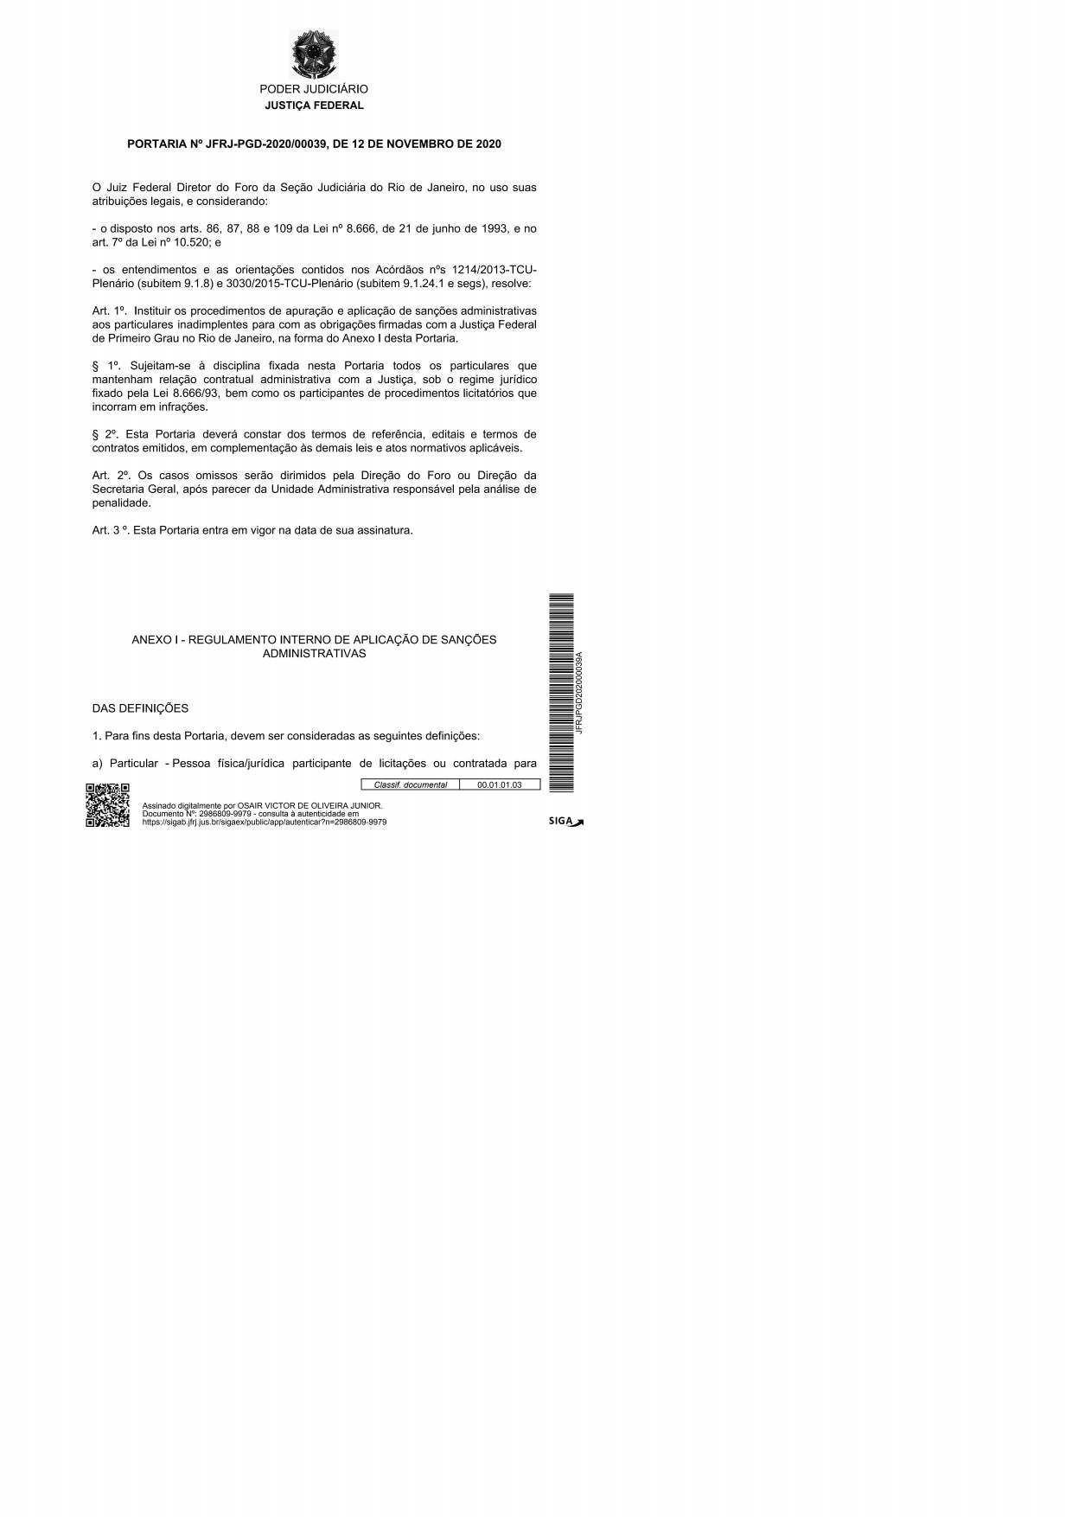
F
a
e
i
d
r
á
e
i
r
c
a
i
l
d
u
J
o
ã
e
S
o
r
i
n
a
J
e
d
J
u
o
i
s
R
t
i
ç
o
a
d
JFRJEOF202100401V01
ç
e
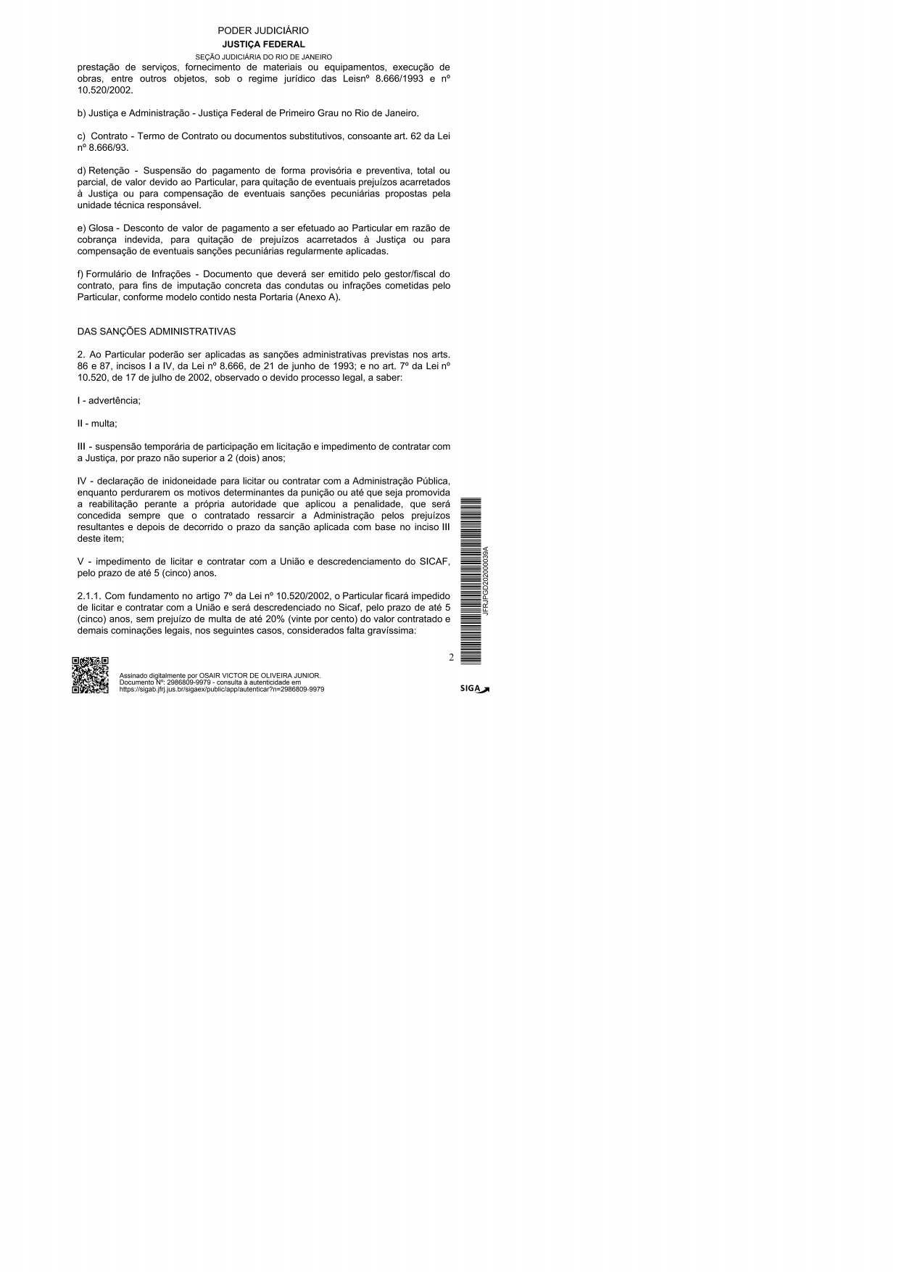
F
a
e
i
d
r
á
e
i
r
c
a
i
l
d
u
J
o
ã
e
S
o
r
i
n
a
J
e
d
J
u
o
i
s
R
t
i
ç
o
a
d
JFRJEOF202100401V01
ç
e
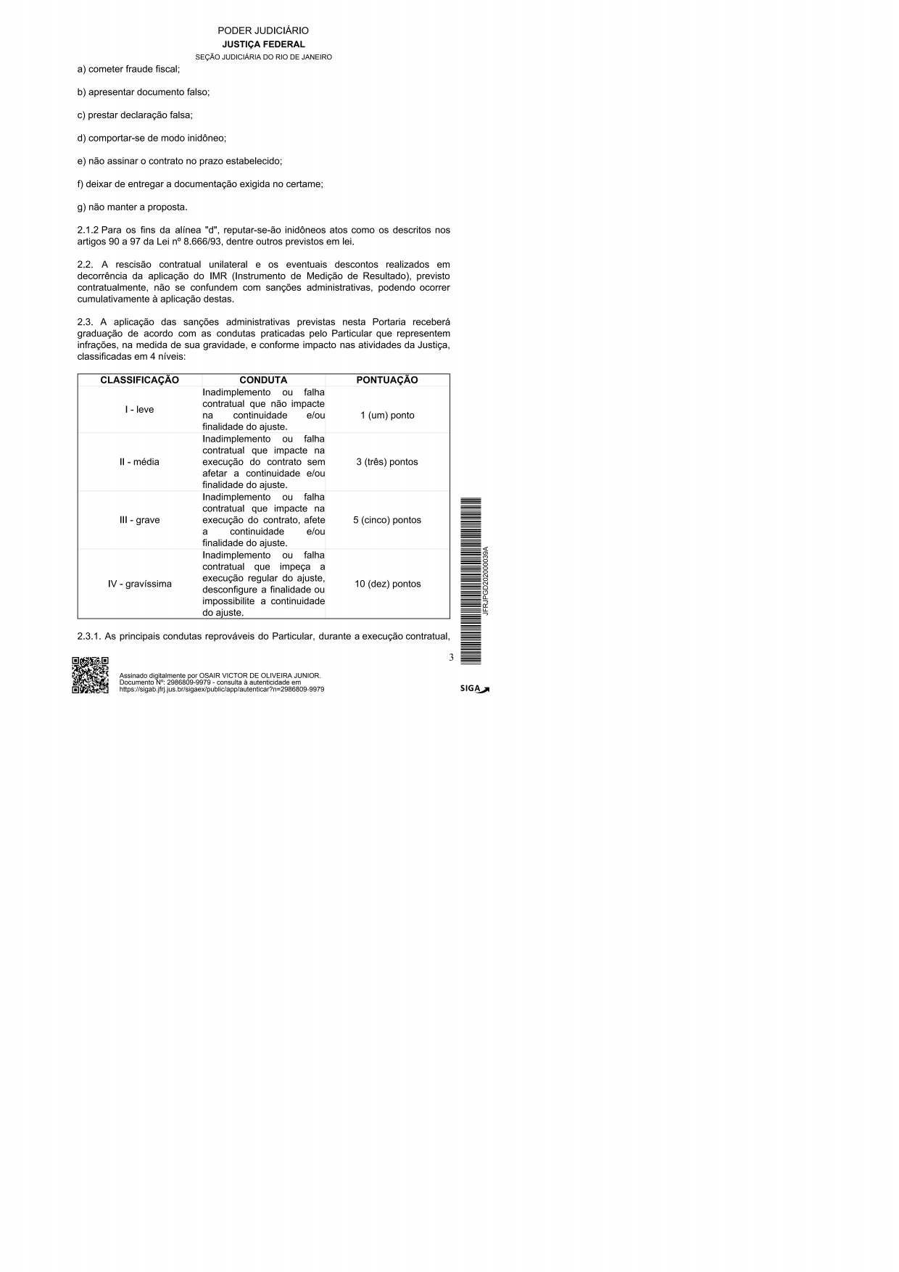
F
a
e
i
d
r
á
e
i
r
c
a
i
l
d
u
J
o
ã
e
S
o
r
i
n
a
J
e
d
J
u
o
i
s
R
t
i
ç
o
a
d
ç
e
JFRJEOF202100401V01
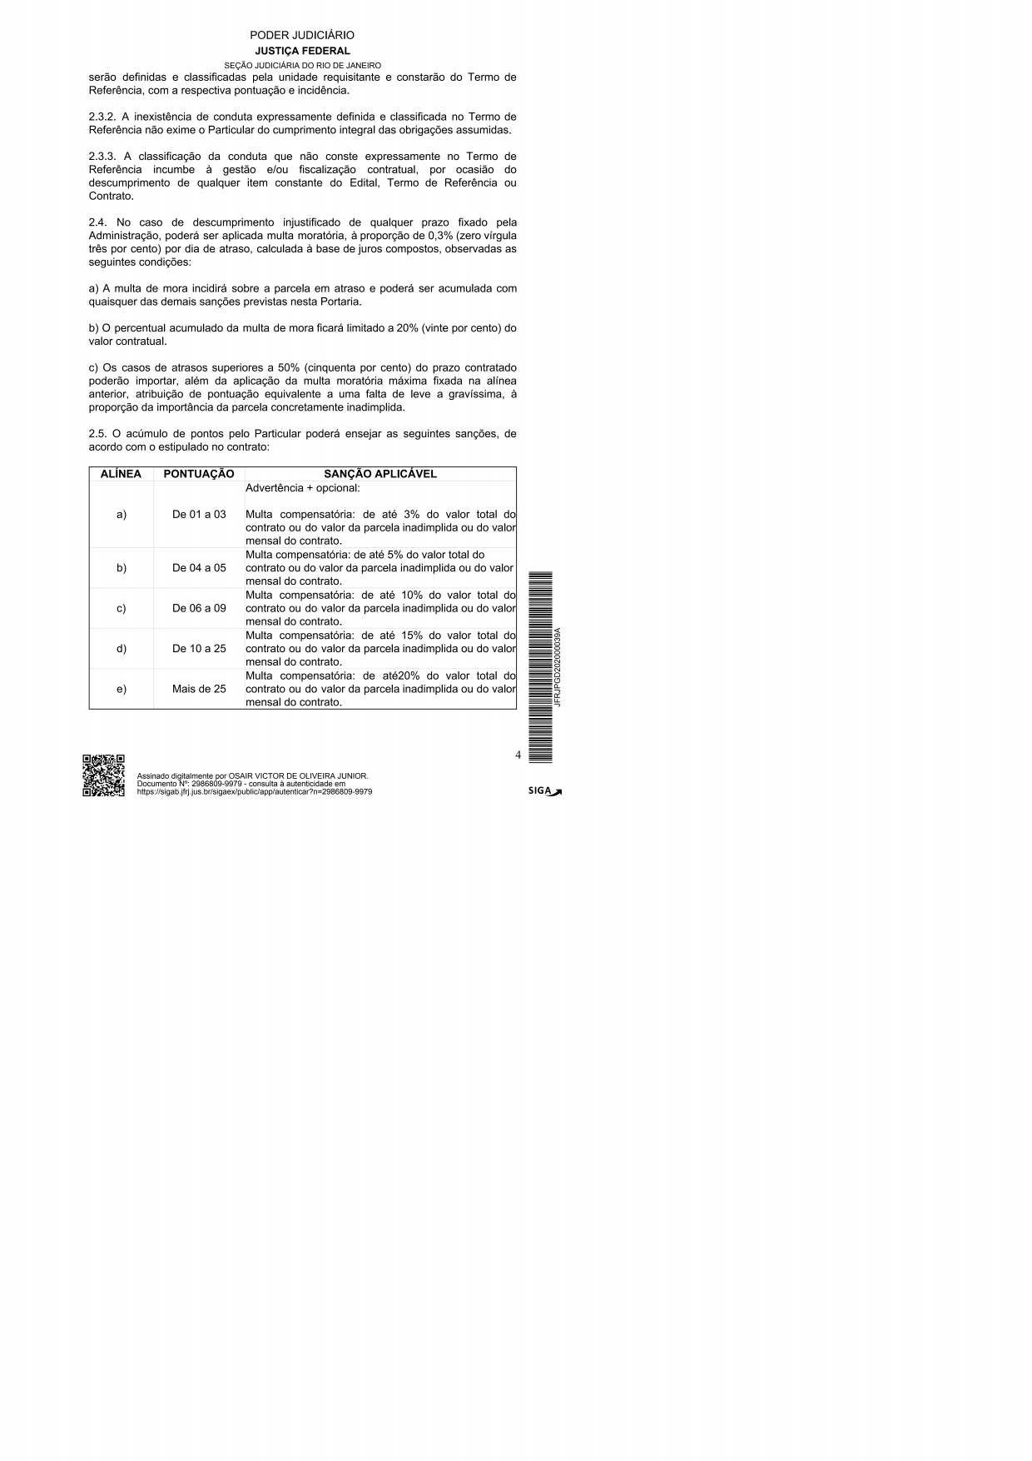
F
a
e
i
d
r
á
e
i
r
c
a
i
l
d
u
J
o
ã
e
S
o
r
i
n
a
J
e
d
J
u
o
i
s
R
t
i
ç
o
a
d
ç
e
JFRJEOF202100401V01
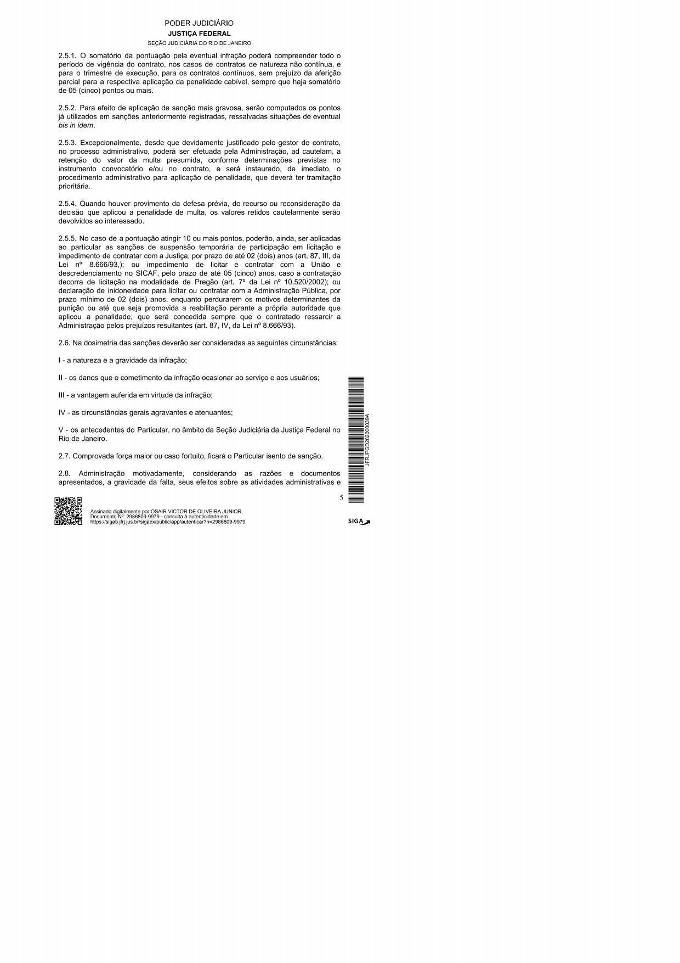
F
a
e
i
d
r
á
e
i
r
c
a
i
l
d
u
J
o
ã
e
S
o
r
i
n
a
J
e
d
J
u
o
i
s
R
t
i
ç
o
a
d
ç
e
JFRJEOF202100401V01
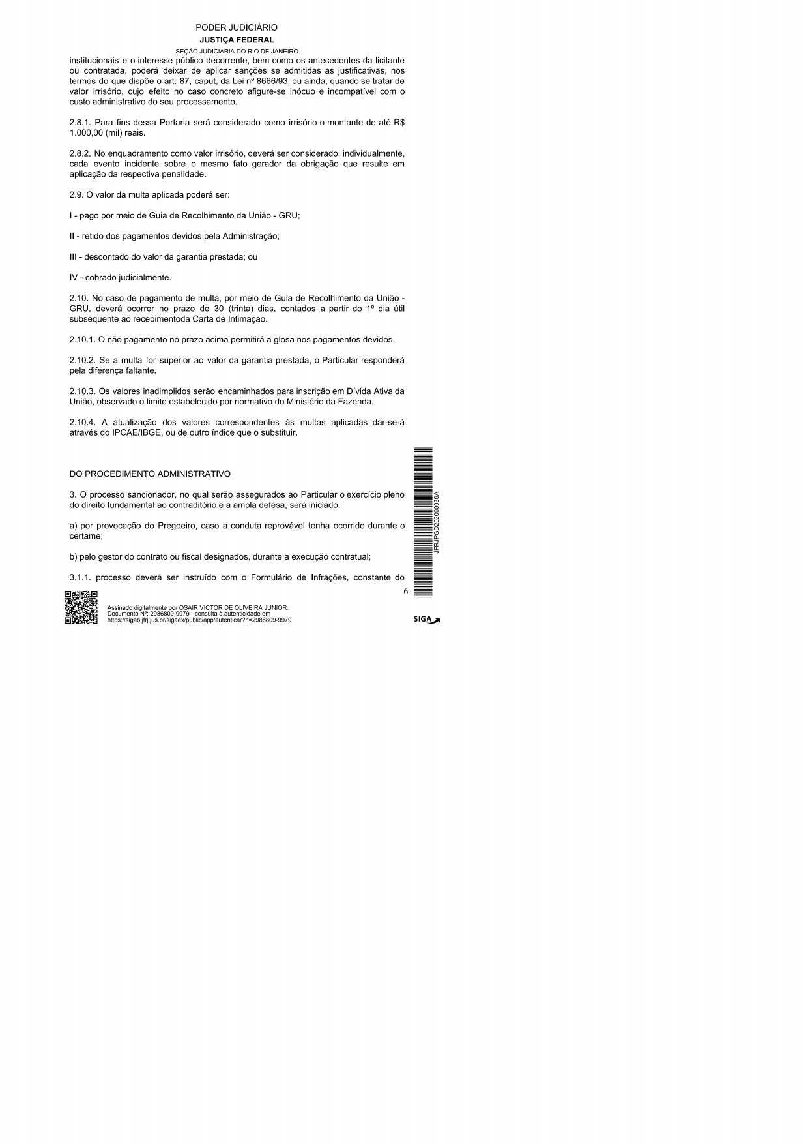
F
a
e
i
d
r
á
e
i
r
c
a
i
l
d
u
J
o
ã
e
S
o
r
i
n
a
J
e
d
J
u
o
i
s
R
t
i
ç
o
a
d
JFRJEOF202100401V01
ç
e
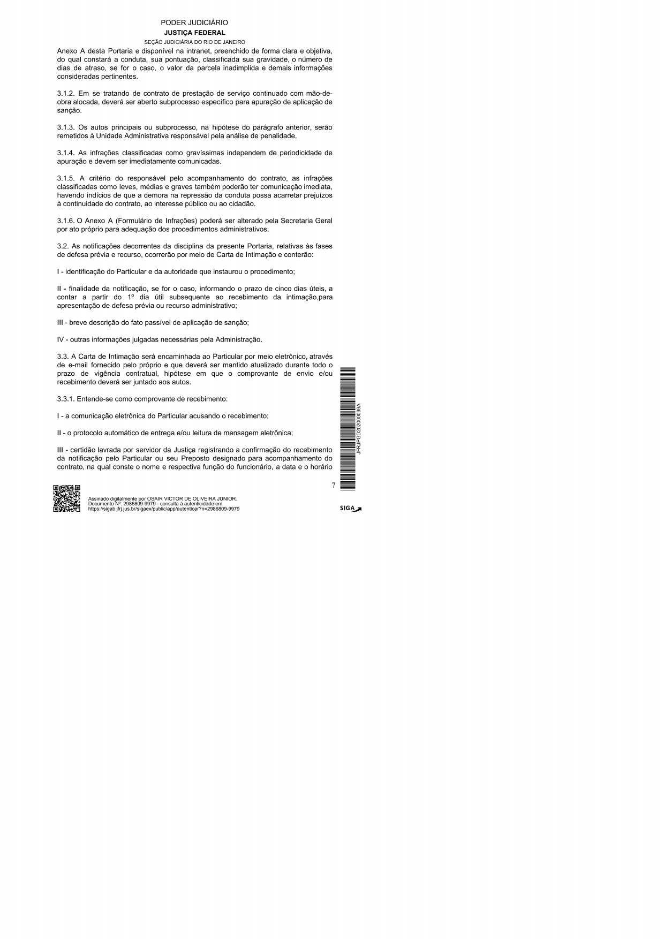
F
a
e
i
d
r
á
e
i
r
c
a
i
l
d
u
J
o
ã
e
S
o
r
i
n
a
J
e
d
J
u
o
i
s
R
t
i
ç
o
a
d
JFRJEOF202100401V01
ç
e
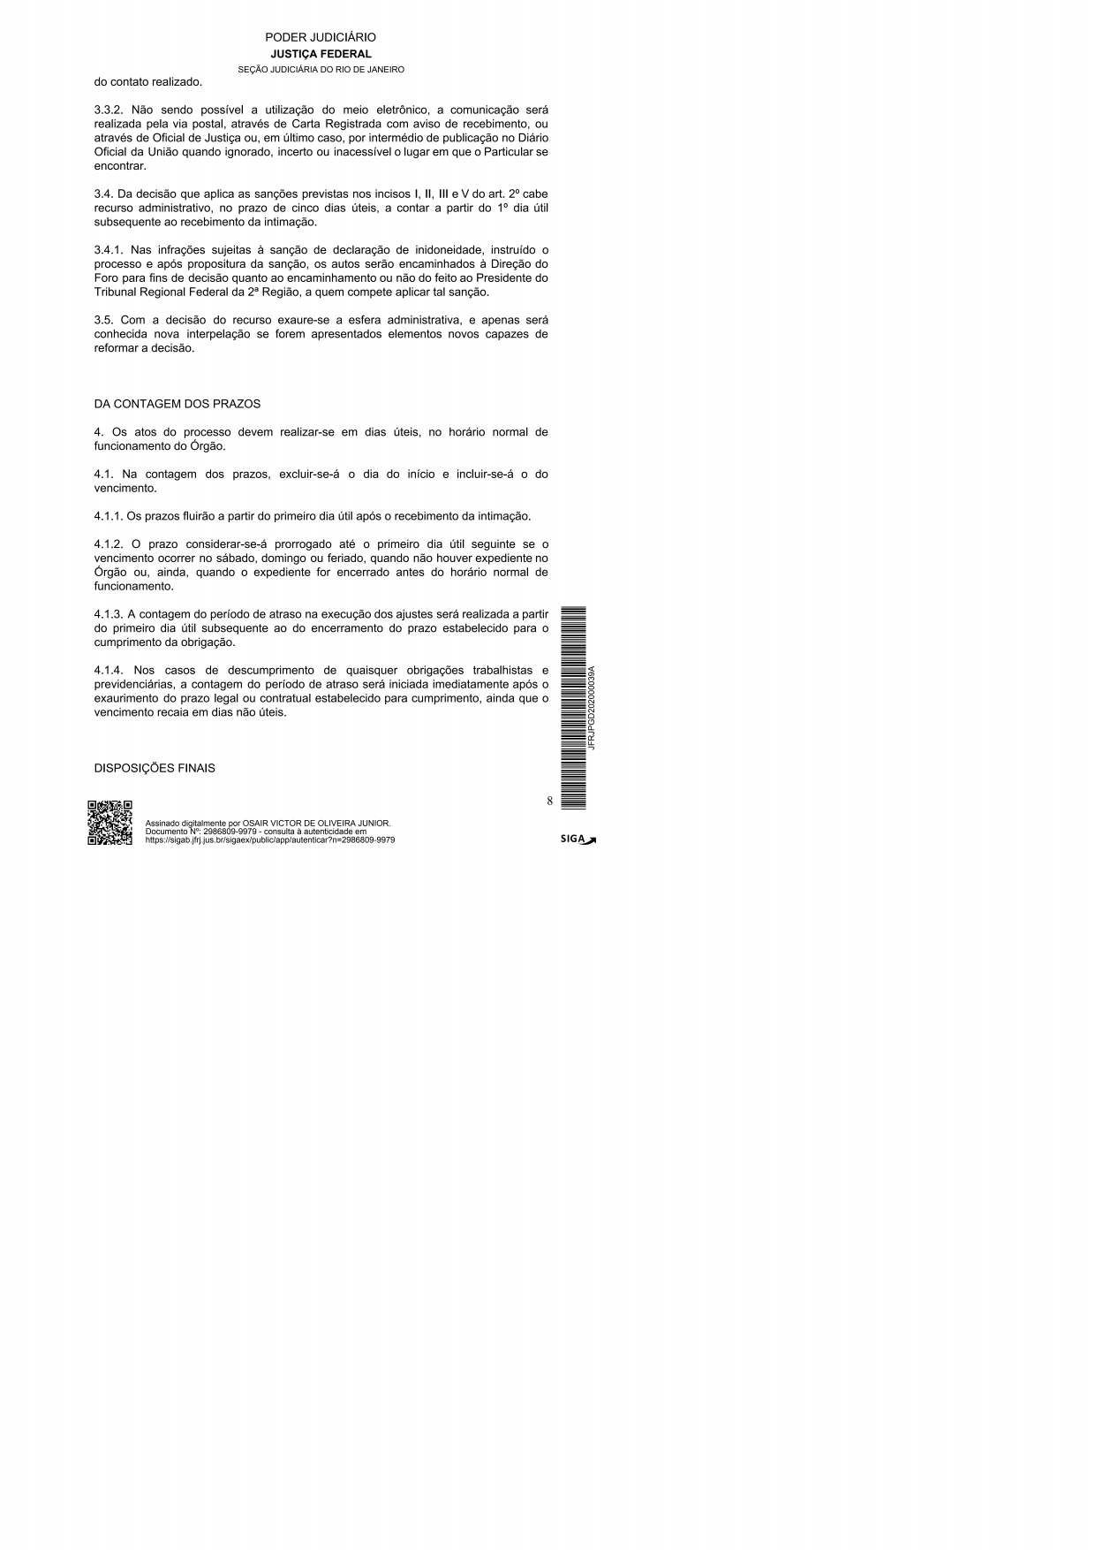
F
a
e
i
d
r
á
e
i
r
c
a
i
l
d
u
J
o
ã
e
S
o
r
i
n
a
J
e
d
J
u
o
i
s
R
t
i
ç
o
a
d
ç
e
JFRJEOF202100401V01

F
a
e
i
d
r
á
e
i
r
c
a
i
l
d
u
J
o
ã
e
S
o
r
i
n
a
J
e
d
J
u
o
i
s
R
t
i
ç
o
a
d
ç
e
JFRJEOF202100401V01

